**TRƯỜNG ĐẠI HỌC CÔNG NGHỆ TP.HCM**

**KHOA: CÔNG NGHỆ THÔNG TIN**

**BÁO CÁO ĐỒ ÁN**

**HỌC PHẦN:** **Phát triển phần mềm mã nguồn mở**

***Chủ Đề: Website Bán Linh Kiện Máy Tính***

Giảng viên hướng dẫn: Th.s Nguyễn Đình Ánh

Sinh viên thực hiện: MSSV: Lớp:

1. Nguyễn Hữu Minh Luân 2011062632 20DTHB1.

2. Nguyễn Trần Nhật Thái 2011064473 20DTHB1.

3. Nguyễn Thiện Bình 2011064083 20DTHB1.

TP. Hồ Chí Minh, 2024

**LỜI CẢM ƠN**

Chúng em xin chân thành cảm ơn Khoa Công Nghệ Thông Tin với Trường đại học Công nghệ TP.HCM đã tạo điều kiện cho chúng em học tập và thực hiện bản báo cáo đồ án môn học này. Chúng em xin bày tỏ lòng biết ơn sâu sắc tới đã tận tình hướng dẫn chỉ bảo chúng em trong quá trình thực hiện đề tài. Em xin chân thành cảm ơn quý thầy cô trong khoa Công nghệ Thông tin đã tận tình giảng dạy, và trang bị cho em những kiến thức có ích, cần thiết trong suốt quá trình học tập tại khoa. Trong suốt quá trình thực hiện đề tài, mặc dù đã cố gắng hết sức để hoàn thành nhưng chắc chắn luận văn không tránh khỏi những thiếu sót, kính mong Thầy Cô tận tình chỉ bảo. Một lần nữa, chúng em xin gởi lời cảm ơn chân thành đến tất cả mọi người, những ai đã quan tâm, giúp đỡ và ủng hộ chúng em trong suốt thời gian qua. Cảm ơn mọi người đã chú ý lắng nghe.

**Trân trọng kính gửi đến thầy, ngày 16 tháng 04 năm 2024**

**MỤC LỤC**

**DANH MỤC HÌNH** 4

**DANH MỤC BẢNG** 5

**MỞ ĐẦU** 6

**GIỚI THIỆU** 7

1. **ĐẶT VẤN ĐỀ** 7
2. **MÔ TẢ BÀI TOÁN** 7
3. **YÊU CẦU CHI TIẾT** 7
   1. **Mục đích** 7
   2. **Phạm vi đề tài** 7
4. **KẾT CẤU CỦA ĐỒ ÁN** 7
5. **BỐ CỤC BÁO CÁO** 8
6. **Chương 1: Tổng quan** 8
7. Giới thiệu sản phẩm 8
8. Đưa ra các phương pháp và kết quả 8
9. Phương pháp 8
10. Kết quả 9
11. Các Module của Website Bán Linh Kiện Máy Tính 10
12. **Chương 2: Phân tích thiết kế hệ thống** 11
13. Mô hình của hệ thống 11
14. Xác định Actor 11
15. Xác định yêu cầu người sử dụng 11
16. Biểu đồ Use Case 12
17. Biểu đồ Use Case tổng quát 12
18. Biểu đồ Use Case khách hàng 13
19. Biểu đồ Use Case quản lý giỏ hàng của khách hàng 13
20. Biểu đồ Use Case tìm kiếm sản phẩm của khách hàng 14
21. Biểu đồ Use Case của Admin 14
22. Biểu đồ Use Case quản lý danh mục của Admin 14
23. Biểu đồ Use Case quản lý sản phẩm của Admin 15
24. Biểu đồ Use Case quản lý đơn hàng của Admin 15
25. Biểu đồ Use Case quản lý người dùng của Admin 15
26. Biểu đồ Use Case của người dùng truy cập hệ thống 16
    * 1. Biểu đồ hoạt động (Activity) 16
27. Biểu đồ hoạt động (Activity) đăng nhập 16
28. Biểu đồ hoạt động (Activity) quản lý đơn hàng 17
29. Biểu đồ hoạt động (Activity) quản lý đặt hàng 17
30. Biểu đồ lớp (Class) 18
31. Thiết kế cơ sở dữ liệu 18
32. Danh sách các bảng 19
33. Bảng products 19
34. Bảng bills 20
35. Bảng bill_details 20
36. Bảng categories 21
37. Bảng users 21
38. Bảng customer 22
39. **Chương 3: Thiết kế và xây dựng Website** 22
40. Giao diện trang người dùng 22
41. Trang chủ hiểu thị 22
42. Trang đăng nhập 23
43. Trang giỏ hàng 24
44. Trang đặt hàng 25
45. Email sau khi đặt hàng 26
46. Trang chỉ tiết đơn hàng 26
47. Trang tìm kiếm 27
48. Trang chỉ tiết sản phẩm 27
49. Giao diện trang quản trị 28
50. Trang chủ thống kê 28
51. Trang chủ quản lý danh mục 29
52. Trang quản lý sản phẩm 29
53. Trang quản lý người dùng 30
54. Trang quản lý đơn hàng 30
55. Trang tìm kiếm 32
56. **Chương 4: Kết luận** 32

**DANH MỤC HÌNH VẼ**

|  |  |  |
| --- | --- | --- |
| **Hình** | **Nội dung** | **Trang** |
| 2.1 | Biểu đồ Use Case tổng quát | 12 |
| 2.2 | Biểu đồ Use Case khách hàng | 13 |
| 2.3 | Biểu đồ Use Case quản lý giỏ hàng của khách hàng | 13 |
| 2.4 | Biểu đồ Use Case tìm kiếm sản phẩm của khách hàng | 14 |
| 2.5 | Biểu đồ Use Case của Admin | 14 |
| 2.6 | Biểu đồ Use Case quản lý danh mục của Admin | 14 |
| 2.7 | Biểu đồ Use Case quản lý sản phẩm của Admin | 15 |
| 2.8 | Biểu đồ Use Case quản lý đơn hàng của Admin | 15 |
| 2.9 | Biểu đồ Use Case quản lý người dùng của Admin | 15 |
| 2.10 | Biểu đồ Use Case tìm kiếm sản phẩm của khách hàng | 16 |
| 2.11 | Biểu đồ hoạt động (Activity) đăng nhập | 16 |
| 2.12 | Biểu đồ hoạt động (Activity) quản lý đơn hàng | 17 |
| 2.13 | Biểu đồ hoạt động (Activity) quản lý đặt hàng | 17 |
| 2.14 | Biểu đồ lớp | 18 |
| 2.15 | Database Diagram | 18 |
| 3.1 | Trang chủ hiểu thị | 23 |
| 3.2 | Trang đăng nhập, đăng kí | 24 |
| 3.3 | Trang giỏ hàng | 24 |
| 3.4 | Trang đặt hàng | 25 |
| 3.5 | Email sau khi đặt hàng | 26 |
| 3.6 | Trang chi tiết đơn hàng | 26 |
| 3.7 | Trang tìm kiếm | 27 |
| 3.8 | Trang chi tiết sản phẩm | 28 |
| 3.9 | Trang chủ thống kê | 28 |
| 3.10 | Trang quản lý danh mục | 29 |
| 3.11 | Trang quản lý sản phẩm | 29 |
| 3.12 | Trang quản lý người dùng | 30 |
| 3.13 | Trang quản lý đơn hàng | 32 |
| 3.14 | Trang tìm kiếm | 32 |

**DANH MỤC BẢNG**

|  |  |  |
| --- | --- | --- |
| **Bảng** | **Nội dung** | **Trang** |
| 2.1 | Danh sách các bảng | 19 |
| 2.2 | Bảng products | 19 |
| 2.3 | Bảng bills | 20 |
| 2.4 | Bảng bill_details | 20 |
| 2.5 | Bảng categories | 21 |
| 2.6 | Bảng users | 21 |
| 2.7 | Bảng customers | 22 |

**MỞ ĐẦU**

Trong cuộc sống thời đại hiện nay, khi mà công nghệ phát triển, thương mại điện tử ngày càng phát triển mạnh mẽ trên thế giới mỗi quốc gia, mỗi khu vực cũng như Việt Nam và dần đã khẳng định được vị thế của mình trong nền kinh tế thị trường. Cùng với đó là sự ra đời của các ngôn ngữ lập trình cho phép thiết kế và xây dựng các ứng dụng thương mại điện tử dưới nhiều hình thức khác nhau. Và một trong những ứng dụng của thương mại điện tử phổ biến ở nước ta là dịch vụ bán hàng trực tuyến. Dịch vụ này cho phép người dùng tìm kiếm chọn lựa sản phẩm để mua, thực hiện giao dịch mà không cần phải trực tiếp đến cửa hàng, mà chỉ cần sử dụng một thiết bị máy tính có kết nối internet. Tuy nhiên hiện nay dịch vụ này vẫn còn khá mới với nhiều người tiêu dùng nước ta, đặc biệt là những người không có kiến thức về máy tính, tin học nói chung và thương mại điện tử nói riêng. Nên hiện giờ các đối tượng chính của thương mại điện tử vẫn chủ yếu là tầng lớp tri thức và học sinh, sinh viên. Là những người sinh viên, cũng có chút kiến thức về tin học cũng như tiếp xúc với thương mại điện tử tuy nhiên đôi lúc cũng gặp một số khó khăn trong việc mua bán trên các trang quản lý bán hàng qua mạng hiện tại. Như hình thức thanh toán, nhận hàng, chất lượng sản phẩm thực tế không được như trên hình ảnh....

**GIỚI THIỆU**

1. **ĐẶT VẤN ĐỀ**

Trong thời đại công nghệ 4.0, Sự phát triển của lĩnh vực công nghệ thông tin đã tác động vô cùng lớn đến với cuộc sống hàng ngày của mọi người. Là một phần của công nghệ thông tin, website là thứ quan trọng được sử dụng nhiều trong đời sống xã hội, nó đem lại rất nhiều tiện ích nhằm phục vụ nhu cầu con người. Trong bài báo cáo này nhóm chúng em xin trình bày về đề tài mà nhóm thực hiện đó là: *“****Website Bán Linh Kiện Máy Tính****”* giúp khách hàng có thể xem, lựa chọn các linh kiện phù hợp cho nhu cầu sử dụng máy tính mà họ muốn.

1. **MÔ TẢ BÀI TOÁN**

Hệ thống bán hàng linh kiện máy tính qua mạng là một hệ thống cung cấp cho người sử dụng, nhà quản lý những chức năng cần thiết để mua bán, quản lý những hoạt động của cửa hàng. Đối với khách hàng, hệ thống cho phép tìm kiếm, xem thông tin sản phẩm trên website và đặt hàng, mua hàng. Sau khi chọn hàng xong thì chuyển qua thanh toán, đồng thời chọn địa điểm và xác định thời gian giao hàng. Thực hiện xong khách hàng tiến hàng tiến hành xác nhận thanh toán và đợi nhận hàng từ bộ phận chuyển hàng và kết thúc giao dịch.

1. **YÊU CẦU CHI TIẾT**
   1. **Mục đích**

Mục đích của phần mềm quản lý bán hàng linh kiện máy tính nhằm giúp cho doanh nghiệp nâng cao chất lượng dịch vụ bán hàng đối với khách hàng đồng thời cũng là một công cụ để quản lý hàng hóa, kho, quy trình bán hàng, chăm sóc khách hàng một cách hiệu quả, tiết kiệm được nhiều thời gian và chi phí cho việc phải cần quá nhiều nhân viên để quản lý.

* 1. **Phạm vi đề tài**

Đề tài đồ án được thực hiện dựa trên cơ sở phạm vi đồ án phát triển phần mềm mã nguồn mở với để tài “Quản Lý Bán Hàng Linh Kiện Máy Tính”.

1. **KẾT CẤU CỦA ĐỒ ÁN**

**Chương 1:** Tổng quan.

**Chương 2:** Phân tích hệ thống.

**Chương 3:** Thiết kế và xây dựng hệ thống.

**Chương 4:** Kết luận.

1. **BỐ CỤC BÁO CÁO**
2. **Chương 1: Tổng quan**
3. Giới thiệu sản phẩm

Hoạt động bán hàng của một cửa hàng linh kiện máy tính tóm tắt như sau:

* Khi khách hàng có nhu cầu mua sản phẩm, cửa hàng sẽ cho khách hàng xem danh mục sản phẩm của cửa hàng kèm theo giá tiền đi kèm với sản phẩm đó để khách hàng có thể so sánh và lựa chọn sản phẩm cần mua.
* Khi khách hàng đã lựa chọn 1 hoặc nhiều sản phẩm thì khách hàng sẽ thông báo với nhân viên bán hàng của cửa hàng về thông tin sản phảm đó và số lượng sản phẩm muốn mua để nhân viên viết hóa đơn thanh toán.
* Khách hàng sẽ trả tiền và nhận sản phẩm của mình.

Hệ thống ***“Website Bán Linh Kiện Máy Tính”***được xây dựng nhằm giải quyết các vấn đề như sau:

* Giúp khách hàng tìm kiếm sản phẩm theo danh mục, theo trạng thái mặt hàng ngay trên máy tính hoặc điện thoại của mình mà không cần phải tới cửa hàng.
* Giúp khách hàng tạo giỏ hàng trong đó chứa thông tin về các linh kiện và số lượng linh kiện cần mua, tổng tiền mà khách hàng phải trả đề có được các linh kiện đó. Hệ thống sẽ gửi thông tin giỏ hàng cho người quản trị website xem và thực hiện đơn hàng.
* Hỗ trợ nhân viên cửa hàng(với vai trò là người quản trị website) quản lý, cập nhật các thông tin về sản phẩm đưa lên website.

Các yêu cầu phi chức năng:

* Chỉ có việc tạo và gửi giỏ hàng có thể làm thông qua website, còn việc thanh toán và giao hàng vẫn phải làm trực tiếp ở công ty hoặc giao tận nhà.

1. Đưa ra các phương pháp và kết quả
2. Phương pháp

* Tìm hiểu kỹ thuật lập trình, cách thức hoạt động của web Back-end.
* Hiểu được cách lưu trữ dữ liệu của hệ quản trị cơ sở dữ liệu MySQL.
* Sử dụng ngôn ngữ lập trình như : HTML, CSS, Jquery, Framework Boostrap, Php, và Framework Laravel.
* Sử dụng các công cụ hỗ trợ như : Xampp, Visual Studio Code. StarUML.

1. Kết quả

Xây dựng một hệ thống bán linh kiện máy tính trực tuyến với giao diện thân thiện, dễ sử dụng. Cho phép khác hàng xem thông tin và đặt hàng qua web, người quản trị quản lý các thông tin về sản phẩm cũng như người dùng.

Website được xây dựng phục vụ hai đối tượng chính là người quản trị hệ thống và khách hàng với các chức năng sau:

* **Về phía người dùng**:
* Tìm kiếm các linh kiện, thiết bị máy tính mà khách hàng cần.
* Xem thông tin chi tiết của sản phẩm.
* Chức năng đặt mua và hình thức thanh toán.
* Khách hàng chọn sản phẩm thêm vào giỏ hàng và xem giá tiền.
* Chức năng xây dựng cáu hình máy tính về nhu cầu công việc hoặc giải trí đồ họa.
* Giúp khách hàng có lựa chọn thuận tiện,nhanh chóng để mua được sản phẩm mình cần nhanh nhất.
* **Về phía người quản trị hệ thống**:
* Phải có cơ chế đăng nhập để xác định người có quyền hạn mới có thể đăng nhập vào hệ thống quản trị của website.
* Quản lí thông tin của khách hàng, thông tin sản phẩm.
* Thêm các thông tin dữ liệu cập nhật lên cơ sở dữ liệu.
* Dễ dàng quản lý sản phẩm,danh mục sản phẩm.
* Tùy chọn chỉnh sửa,xóa các dữ liệu từ trang web thông qua trang của người quản trị.

1. Các Module của Website Bán Linh Kiện Máy Tính

* **Module sản phẩm:**

Hiển thị thông tin và phân loại sản phẩm trong gian hàng ảo. Sản phẩm hiển thị lên website sẽ được hiển thị đầy đủ thông tin về sản phẩm đó như: hình ảnh, tên sản phẩm, đặc điểm nổi bật của sản phẩm, giá tiền.

* **Module tìm kiếm, liên hệ, giới thiệu:**

Khách hàng sẽ được cung cấp chức năng tìm kiếm trên Website

* Thanh tìm kiếm:

Trả về các kết quả tìm kiếm tại trang tìm kiếm khi khác hàng muốn tìm nhanh qua từ khóa như sản phẩm, danh mục hoặc theo giá tiền.

* Trang giới thiệu:

Giới thiệu các thông tin về về cửa hàng, danh mục sản phẩm, chương trình khuyến mãi…

* Trang liên hệ:

Khách hàng có thể liên hệ với nhân viên bán hàng về các thắc mắc, ý kiến của mình.

* **Module quản lí sản phẩm, đơn hàng:**

Người quản trị có thể cập nhật thông tin các mặt hàng, loại hàng, quản lý thông tin đơn hàng.

* **Module giỏ hàng:**

Khi tham khảo đầy đủ thông tin về sản phẩm khách hàng có thể đặt mua sản phẩm ngay tại Website thông qua chức năng giỏ hàng mà không cần phải đến địa điểm giao dịch, giỏ hàng được làm mô phỏng như giỏ hàng trong thực tế có thể thêm, bớt, thanh toán tiền các sản phẩm đã mua. Khi chọn thanh toán giỏ hàng khách hàng phải ghi đầy đủ các thông tin cá nhân, thông tin này được hệ thống lưu trữ và xử lý.

* **Module đăng kí thành viên, đăng nhập hệ thống:**

Mỗi khách hàng giao dịch tại Website sẽ được quyền đăng ký môt tài khoản riêng. Tài khoản này sẽ được sử dụng khi hệ thống yêu cầu. Một tài khoản do khách hàng đăng ký sẽ lưu trữ các thông tin cá nhân của khách hàng.

1. **Chương 2: Phân tích và thiết kế hệ thống**
2. Mô hình của hệ thống
3. Xác định Actor

* Khách hàng
* Admin (người quản trị hệ thống)
* User (người dùng)

1. Xác định yêu cầu người sử dụng

* **Admin**
* Quản lý danh sách sản phẩm
* Quản lý đơn hàng
* Quản lý danh mục
* Quản lý tài khoản người dùng
* Quản lý Banner quảng cáo
* Đăng nhập/Đăng ký- Đăng Xuất
* **Khách hàng**
* Xem danh sách sản phẩm
* Xem chi tiết sản phẩm
* Đặt hàng
* Xem giỏ hàng
* Đăng nhập/ Đăng ký- Đăng xuất

1. Biểu đồ Use Case
2. Biểu đồ Use Case tổng quát

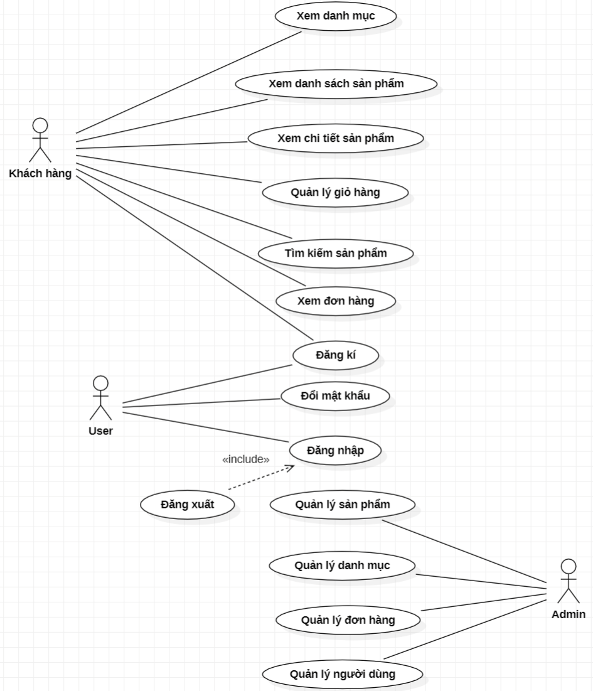

**Hình 2.1:** Biểu đồ Use Case tổng quát

1. Biểu đồ Use Case khách hàng

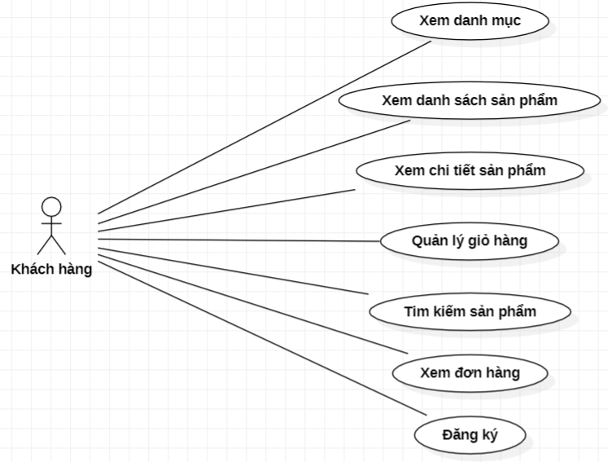

**Hình 2.2:** Biểu đồ Use Case khách hàng

1. Biểu đồ Use Case quản lý giỏ hàng của khách hàng

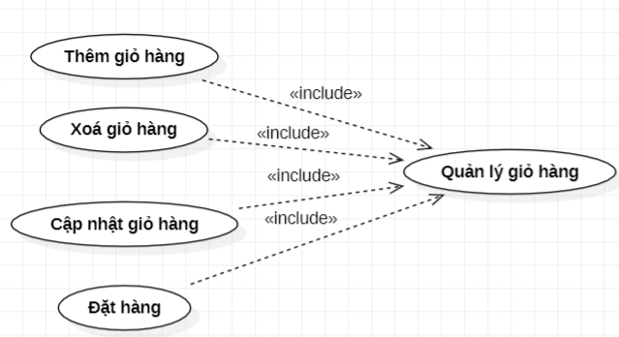

**Hình 2.3:** Biểu đồ Use Case quản lý giỏ hàng của khách hàng

1. Biểu đồ Use Case tìm kiếm sản phẩm của khách hàng

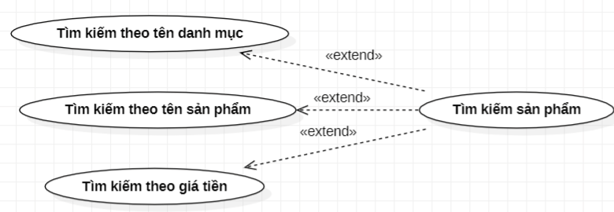

**Hình 2.4:** Biểu đồ Use Case tìm kiếm sản phẩm của khách hàng

1. Biểu đồ Use Case của Admin

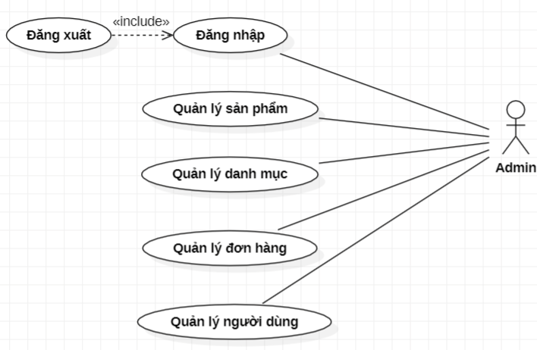

**Hình 2.5:** Biểu đồ Use Case của Admin

1. Biểu đồ Use Case quản lý danh mục của Admin

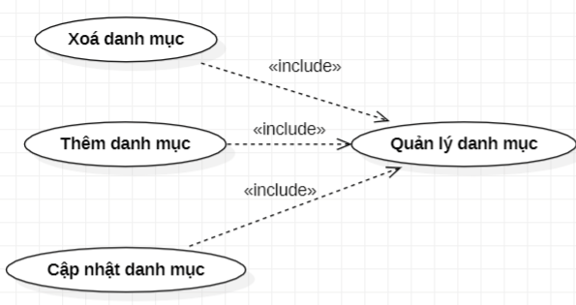

**Hình 2.6:** Biểu đồ Use Case quản lý danh mục của Admin

1. Biểu đồ Use Case quản lý sản phẩm của Admin

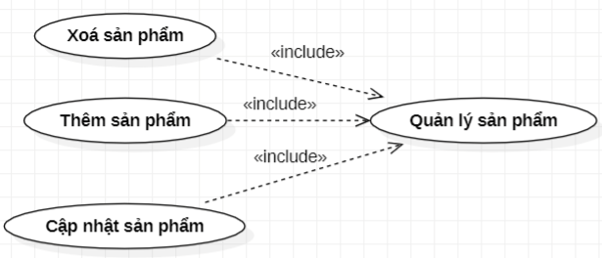

**Hình 2.7:** Biểu đồ Use Case quản lý sản phẩm của Admin

1. Biểu đồ Use Case quản lý đơn hàng của Admin

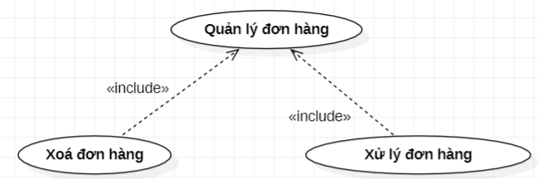

**Hình 2.8:** Biểu đồ Use Case quản lý đơn hàng của Admin

1. Biểu đồ Use Case quản lý người dùng của Admin

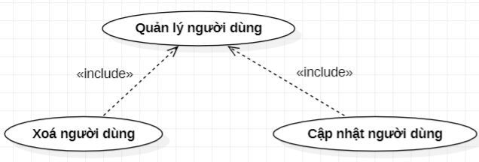

**Hình 2.9:** Biểu đồ Use Case quản lý người dùng của Admin

1. Biểu đồ Use Case của người dùng truy cập hệ thống

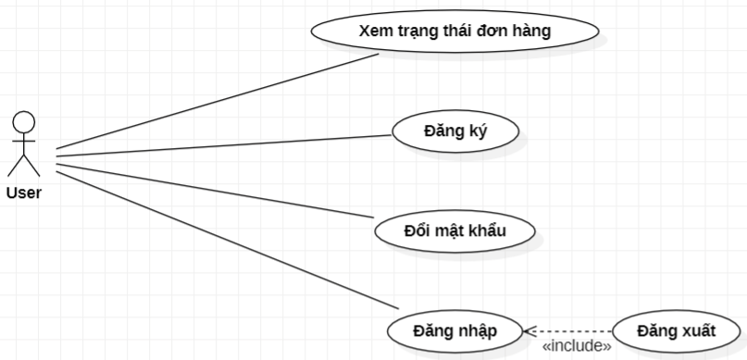

**Hình 2.10:** Biểu đồ Use Case của người dùng truy cập hệ thống

1. Biểu đồ hoạt động (Activity)
2. Biểu đồ hoạt động (Activity) đăng nhập

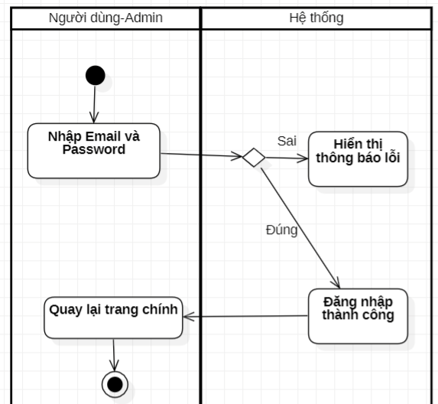

**Hình 2.11:** Biểu đồ hoạt động (Activity) đăng nhập

1. Biểu đồ hoạt động (Activity) quản lý đơn hàng

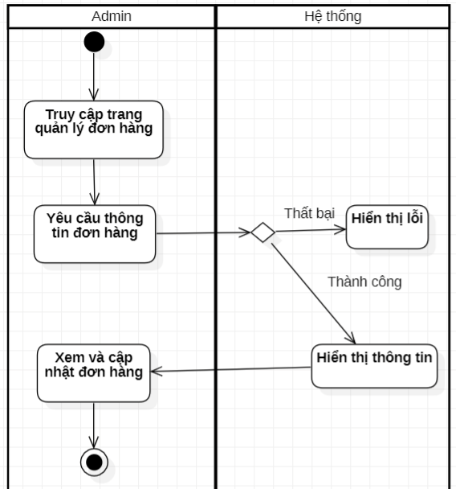

**Hình 2.12:** Biểu đồ hoạt động (Activity) quản lý đơn hàng

1. Biểu đồ hoạt động (Activity) quản lý đặt hàng

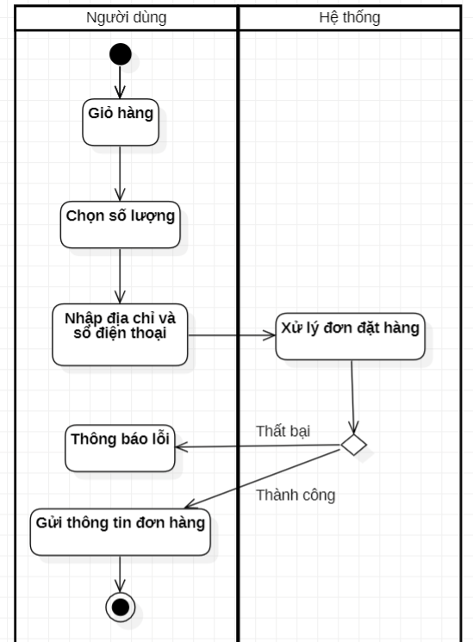

**Hình 2.13:** Biểu đồ hoạt động (Activity) quản lý đặt hàng

1. Biểu đồ lớp (Class)

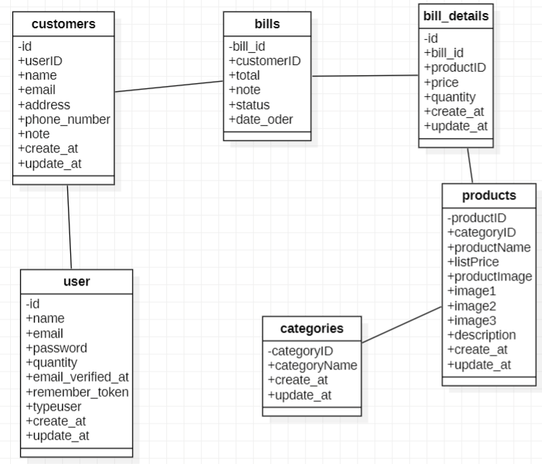

**Hình 2.14:** Biểu đồ lớp

1. Thiết kế cơ sở dữ liệu

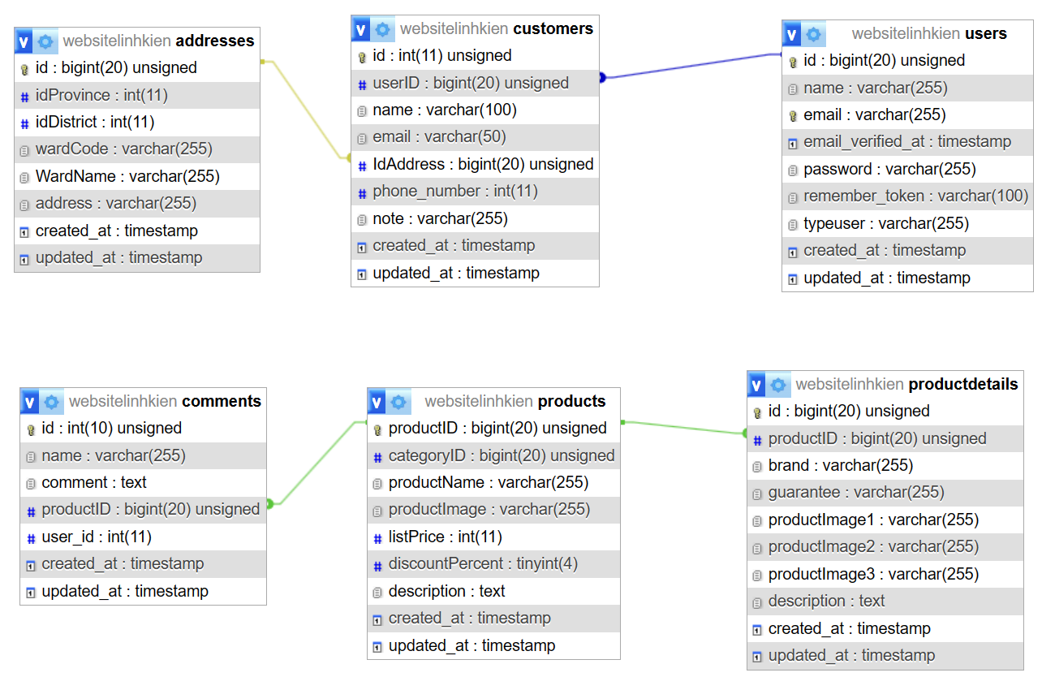

**Hình 2.15:** Database Diagram

1. Danh sách các bảng

| **STT** | **Tên thực thể** | **Mô tả** |
| --- | --- | --- |
| 1 | Products | Lưu thông tin danh sách sản phẩm |
| 2 | Bill | Lưu thông tin danh sách đặt hàng |
| 3 | Bill_details | Lưa thông tin danh sách đặt hàng chi tiết |
| 4 | Categories | Lưu thông tin danh sách danh mục sản phẩm |
| 5 | Users | Lưu tài khoản người dùng |
| 6 | Customers | Lưu thông tin người đặt hàng |

**Bảng 2.1:** Danh sách các bảng

1. Bảng products

| **STT** | **Tên thực thể** | **Kiểu dữ liệu** | **Ràng buộc** | **Mô tả** |
| --- | --- | --- | --- | --- |
| 1 | ProductId | bigint(20) | Khóa chính | Khóa chính của bảng |
| 2 | CategoryID | bigint(20) | Not null | Id danh mục của sản phẩm |
| 3 | ProductName | Varchar(255) | Not null | Tên sản phẩm |
| 4 | ListPrice | Int(11) | Not null | Giá sản phẩm |
| 5 | ProductImage | Varchar(255) | Null | Ảnh sản phẩm 1 |
| 6 | Image1 | Varchar(255) | Null | Ảnh sản phẩm 2 |
| 7 | Image2 | Varchar(255) | Null | ảnh sản phẩm 3 |
| 8 | Image3 | Varchar(255) | Null | ảnh sản phẩm 4 |
| 9 | Description | Text | Null | Mô tả sản phẩm |
| 10 | Create_at | timestamp | Null | Ngày tạo |
| 11 | Update_at | timestamp | Null | Ngày chỉnh sửa |

**Bảng 2.2:** Bảng products

1. Bảng bills

| **STT** | **Tên thực thể** | **Kiểu dữ liệu** | **Ràng buộc** | **Mô tả** |
| --- | --- | --- | --- | --- |
| 1 | bill_id | int(10) | Khóa chính | Khóa chính của bảng |
| 2 | customerID | int(10) | Not null | Id người đặt hàng |
| 3 | date_order | datetime | Not Null | Ngày đặt hàng |
| 4 | total | Double | Not null | Tổng giá tiền đơn hàng |
| 5 | note | Varchar(255) | Not null | Ghi chú |
| 6 | status | Varchar(255) | Not null | Trạng thái đơn hàng |
| 7 | create_at | Timestamp | Not Null | Ngày tạo |
| 8 | update_at | Timestamp | Not Null | Ngày chỉnh sửa gần nhất |

**Bảng 2.3:** Bảng bills

1. Bảng bill_details

| **STT** | **Tên thực thể** | **Kiểu dữ liệu** | **Ràng buộc** | **Mô tả** |
| --- | --- | --- | --- | --- |
| 1 | id | int(10) | Khóa chính | Khóa chính của bảng |
| 2 | bill_id | int(10) | Not null | Id đơn hàng |
| 3 | productID | int(10) | Not Null | Id sản phẩm |
| 4 | quantily | float | Not null | Số lượng sản phẩm |
| 5 | price | bigint(20) | Not null | Tổng tiền sản phẩm trên đơn |
| 6 | create_at | Timestamp | Not null | Ngày tạo |
| 7 | update_at | Timestamp | Not null | Ngày chỉnh sửa gần nhất |

**Bảng 2.4:** Bảng bill_details

1. Bảng categories

| **STT** | **Tên thực thể** | **Kiểu dữ liệu** | **Ràng buộc** | **Mô tả** |
| --- | --- | --- | --- | --- |
| 1 | categoryID | bigint(20) | Khóa chính | Khóa chính của bảng |
| 2 | categoryName | Varchar(255) | Not null | Tên danh mục |
| 3 | cate_description | text | Null | Mô tả danh mục |
| 4 | create_at | Timestamp | Null | Ngày tạo |
| 5 | update_at | Timestamp | Null | Ngày chỉnh sửa gần nhất |

**Bảng 2.5:** Bảng categories

1. Bảng users

| **STT** | **Tên thực thể** | **Kiểu dữ liệu** | **Ràng buộc** | **Mô tả** |
| --- | --- | --- | --- | --- |
| 1 | Id | bigint(20) | Khóa chính | Id người dùng |
| 2 | name | varchar(255) | Not null | Tên người dùng |
| 3 | email | varchar(255) | Not null | Email người dùng |
| 4 | password | varchar(255) | Not null | Mật khẩu |
| 5 | Email_verified_at | varchar(255) | Null | Email xác thực |
| 6 | typeuser | varchar(255) | Not null | Kiểu người dùng |
| 7 | Remember_token | varchar(100) | Not null | Nhớ mật khẩu |
| 8 | create_at | timestamp | Null | Ngày tạo |
| 9 | update_at | timestamp | Null | Ngày chỉnh sửa gần nhất |

**Bảng 2.6:** Bảng users

1. Bảng customer

| **STT** | **Tên thực thể** | **Kiểu dữ liệu** | **Ràng buộc** | **Mô tả** |
| --- | --- | --- | --- | --- |
| 1 | Id | bigint(20) | Khóa chính | Id khách hàng |
| 2 | name | varchar(255) | Not null | Tên khách hàng |
| 3 | email | varchar(255) | Not null | Email khách hàng |
| 4 | address | varchar(100) | Not null | Địa chỉ nhận hàng |
| 5 | Phone_number | varchar(255) | Null | Số điện thoại khách hàng |
| 6 | note | varchar(255) | Null | Ghi chú |
| 7 | create_at | timestamp | Null | Ngày tạo |
| 8 | update_at | timestamp | Null | Ngày chỉnh sửa gần nhất |

**Bảng 2.7:** Bảng customers

* + - 1. **Chương 3: Thiết kế và xây dựng Website**

Website được nhóm chúng em xây dựng và phát triền dùng ngôn ngữ trình trình Framework của php đó là Laravel phiên bản 7.12, sử dụng mô hình MVC và đồng thời sử dụng Mysql làm cơ sở dữ liệu.

* + - 1. Giao diện trang người dùng

1. Trang chủ hiểu thị

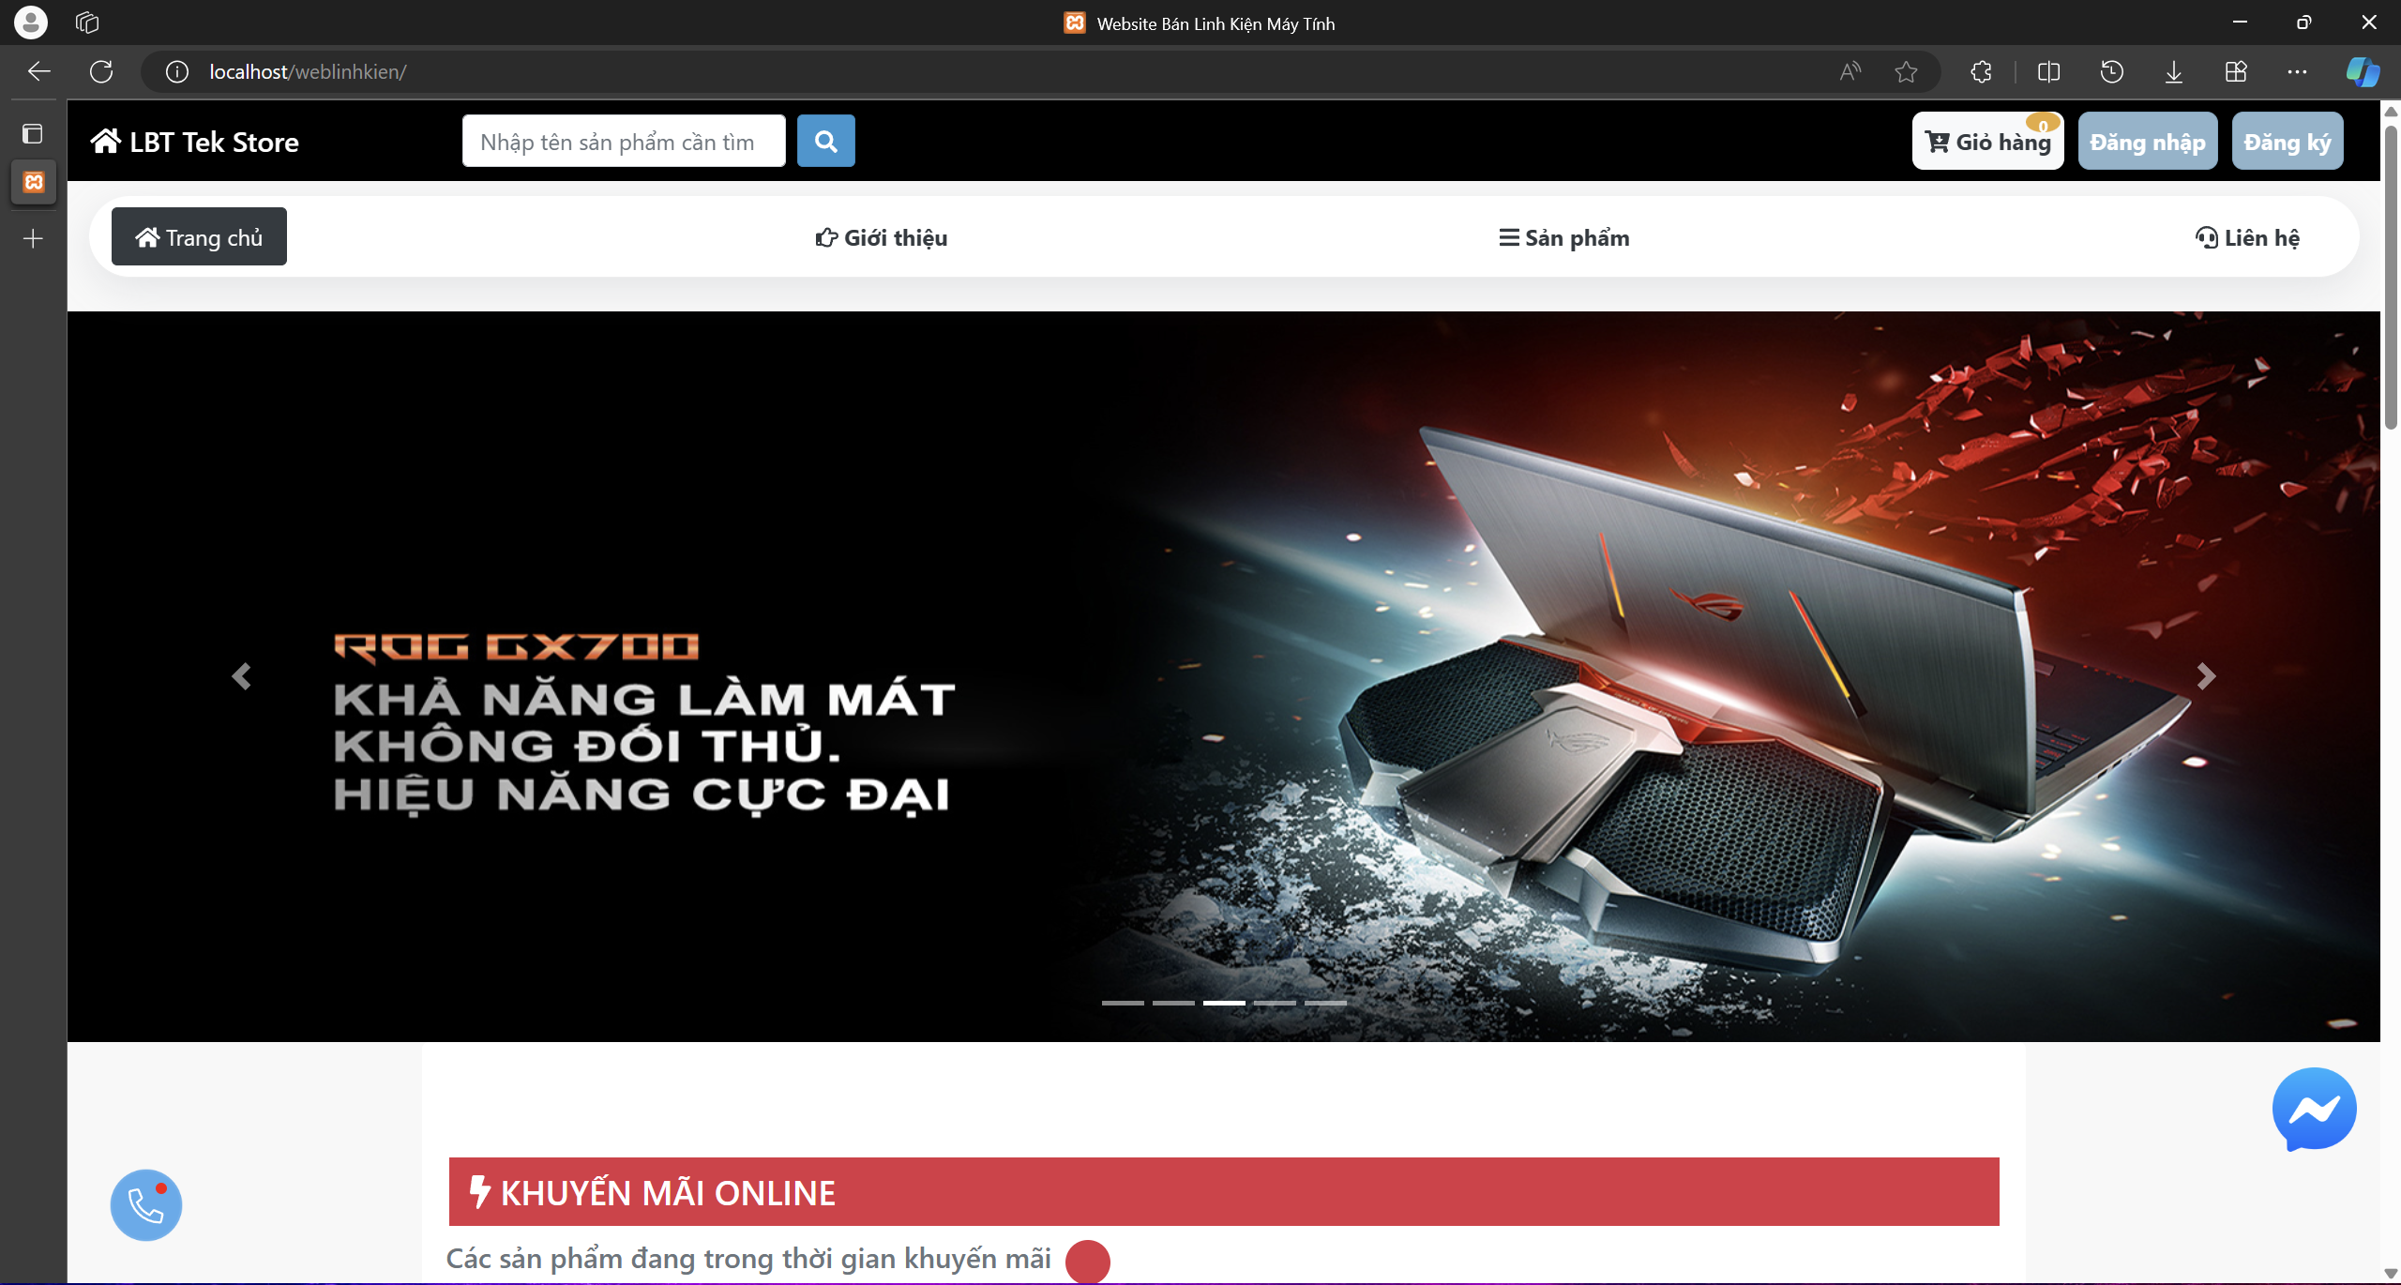

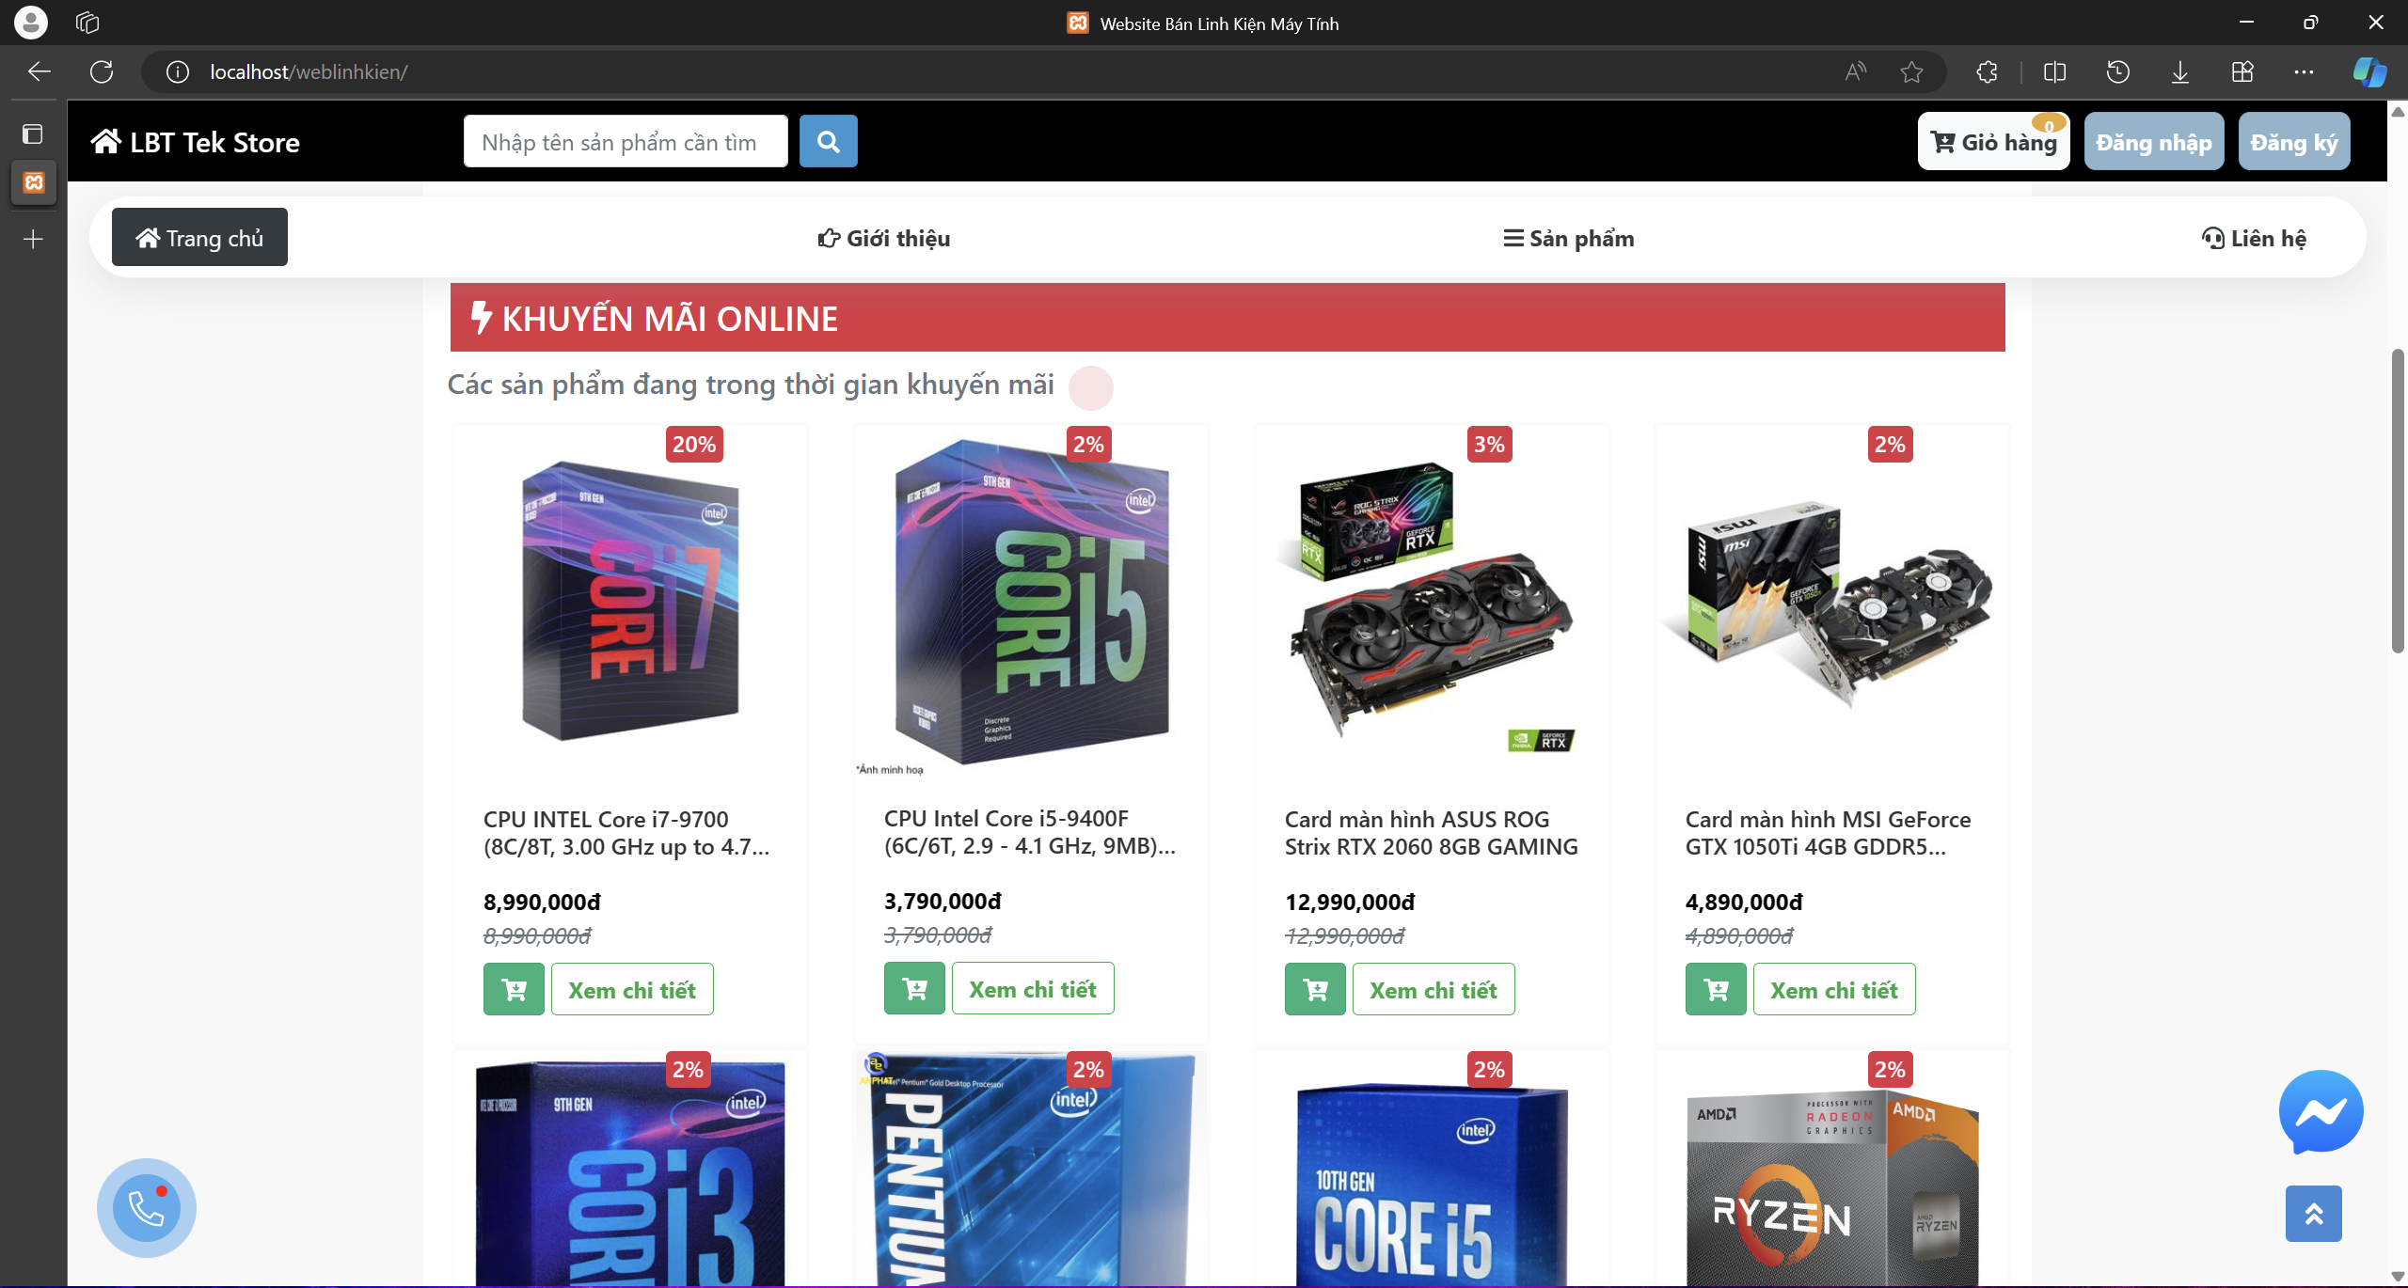

**Hình 3.1:** Trang chủ hiểu thị

1. Trang đăng nhập, đăng kí

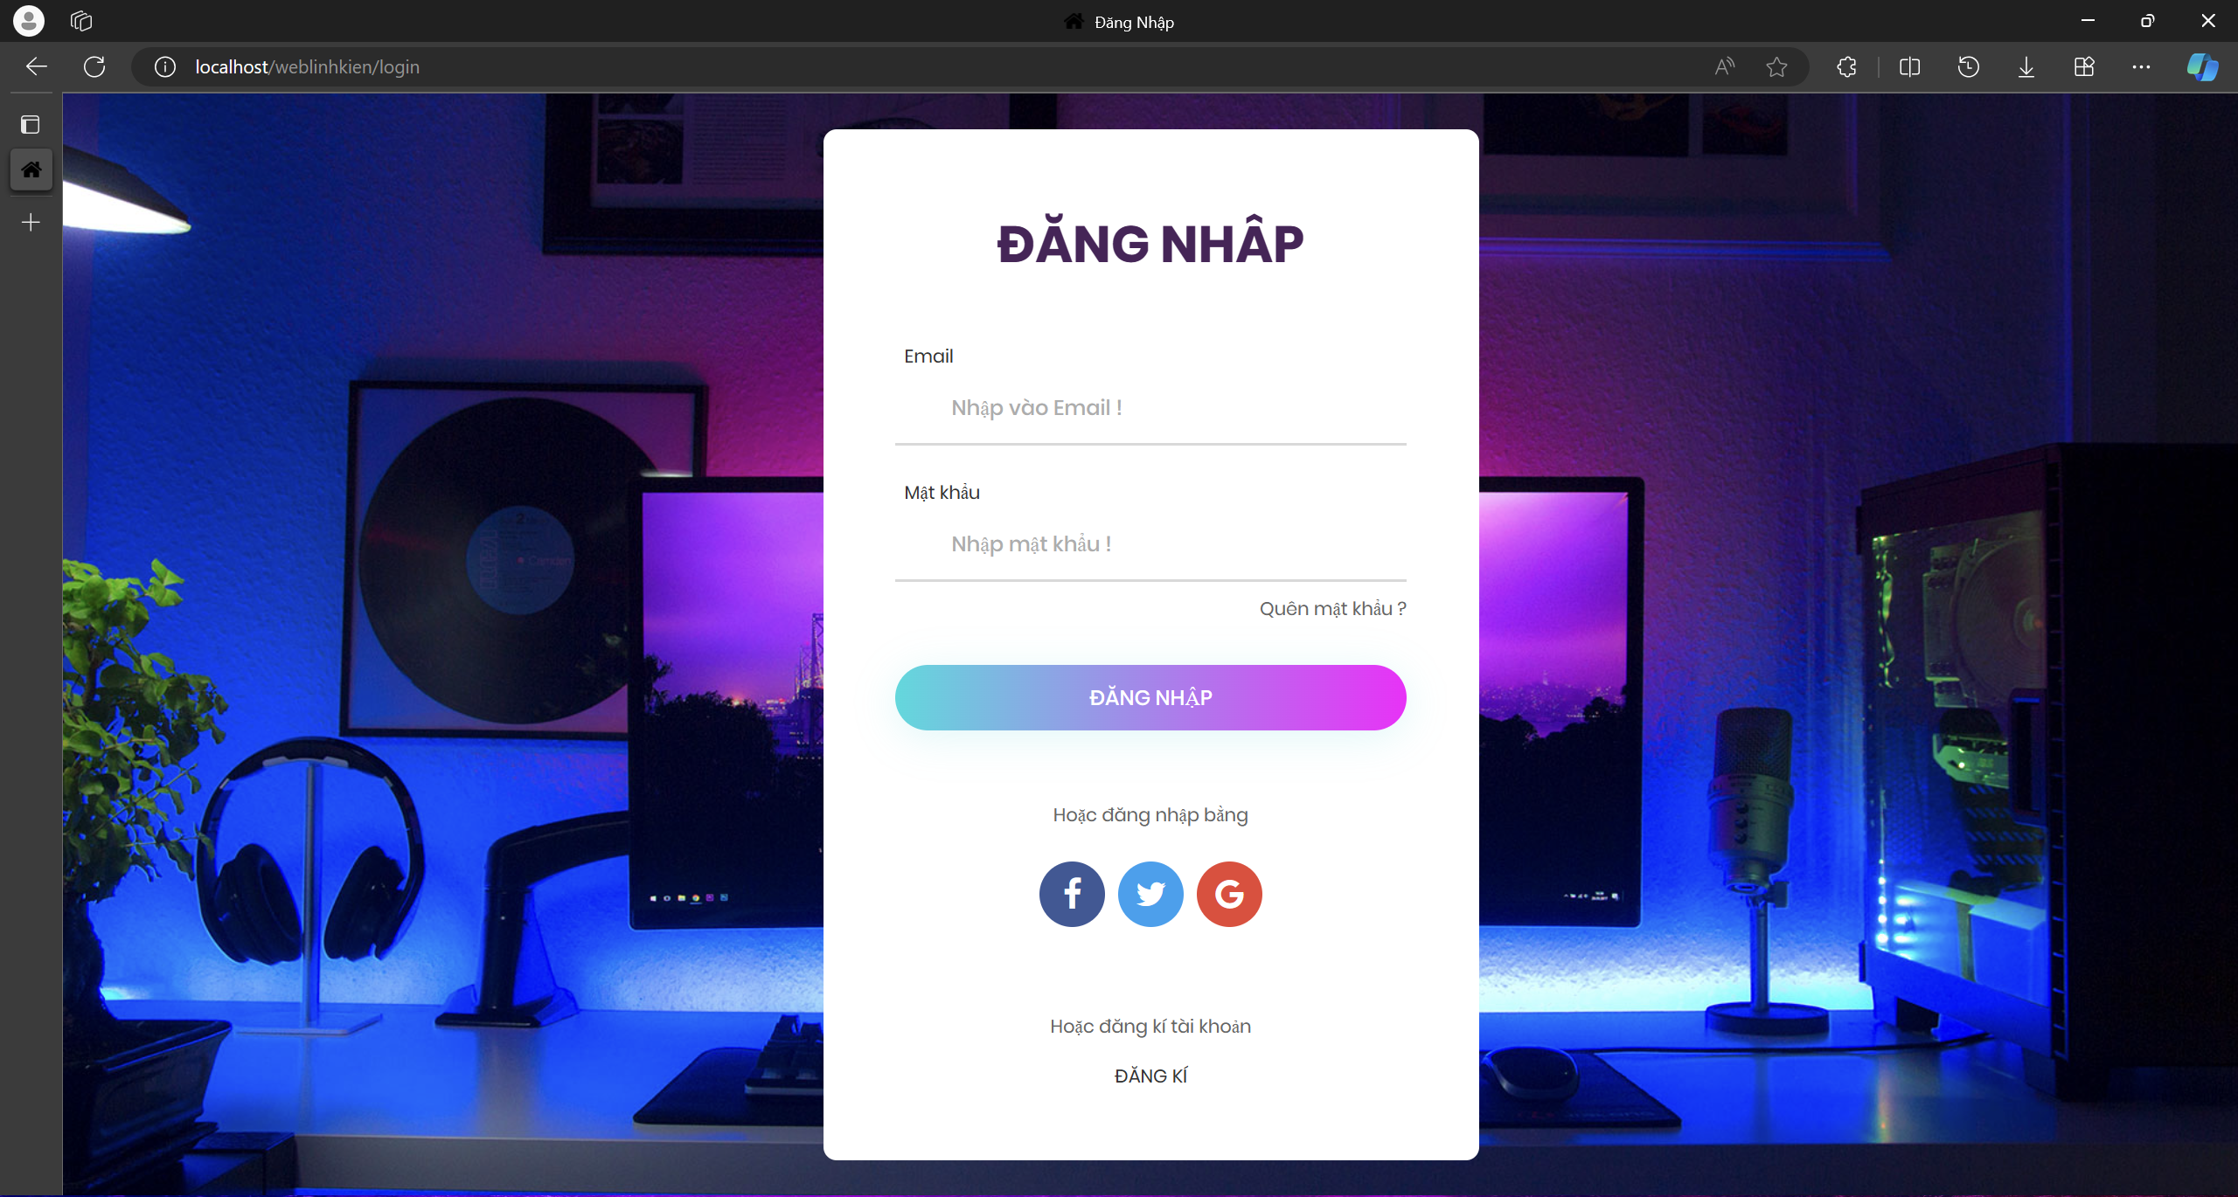

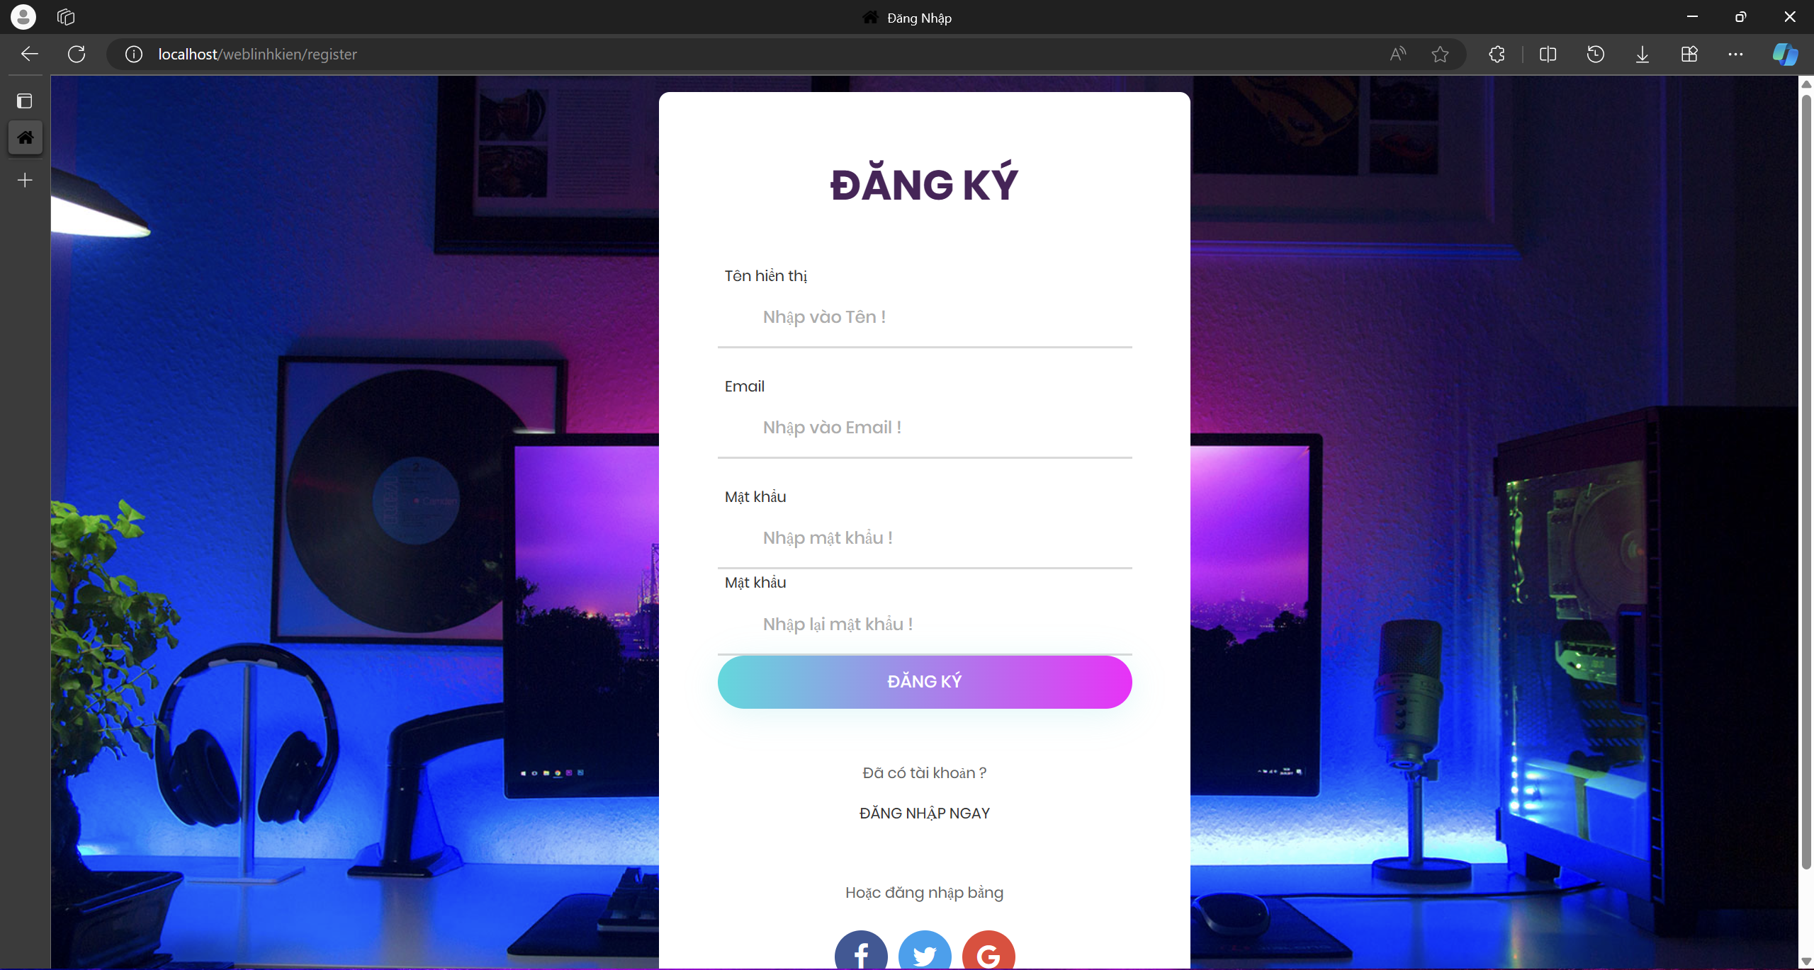

**Hình 3.2:** Trang đăng nhập, đăng kí

1. Trang giỏ hàng

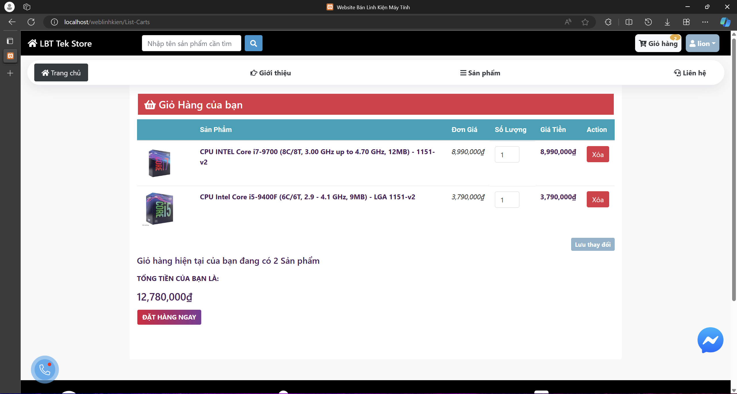

**Hình 3.3:** Trang giỏ hàng

1. Trang đặt hàng

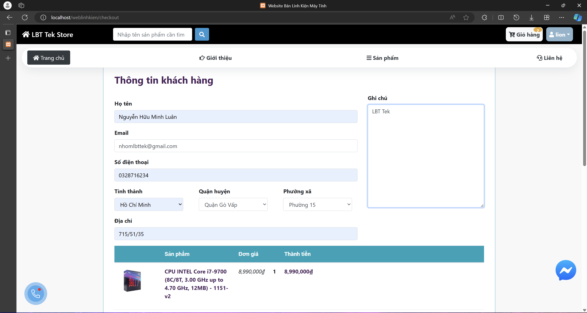

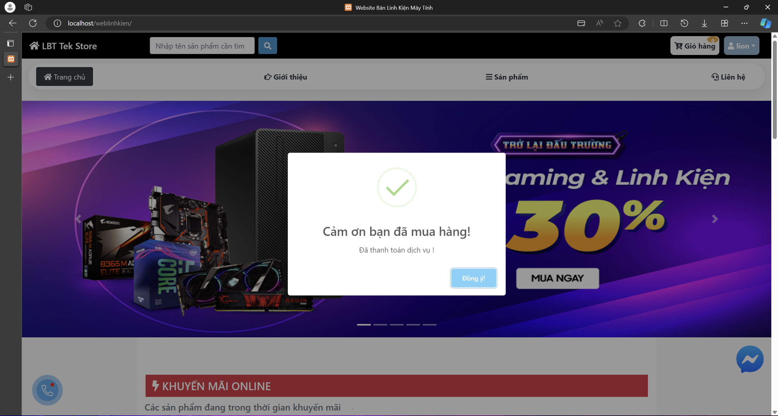

**Hình 3.4:** Trang đặt hàng

1. Email sau khi đặt hàng

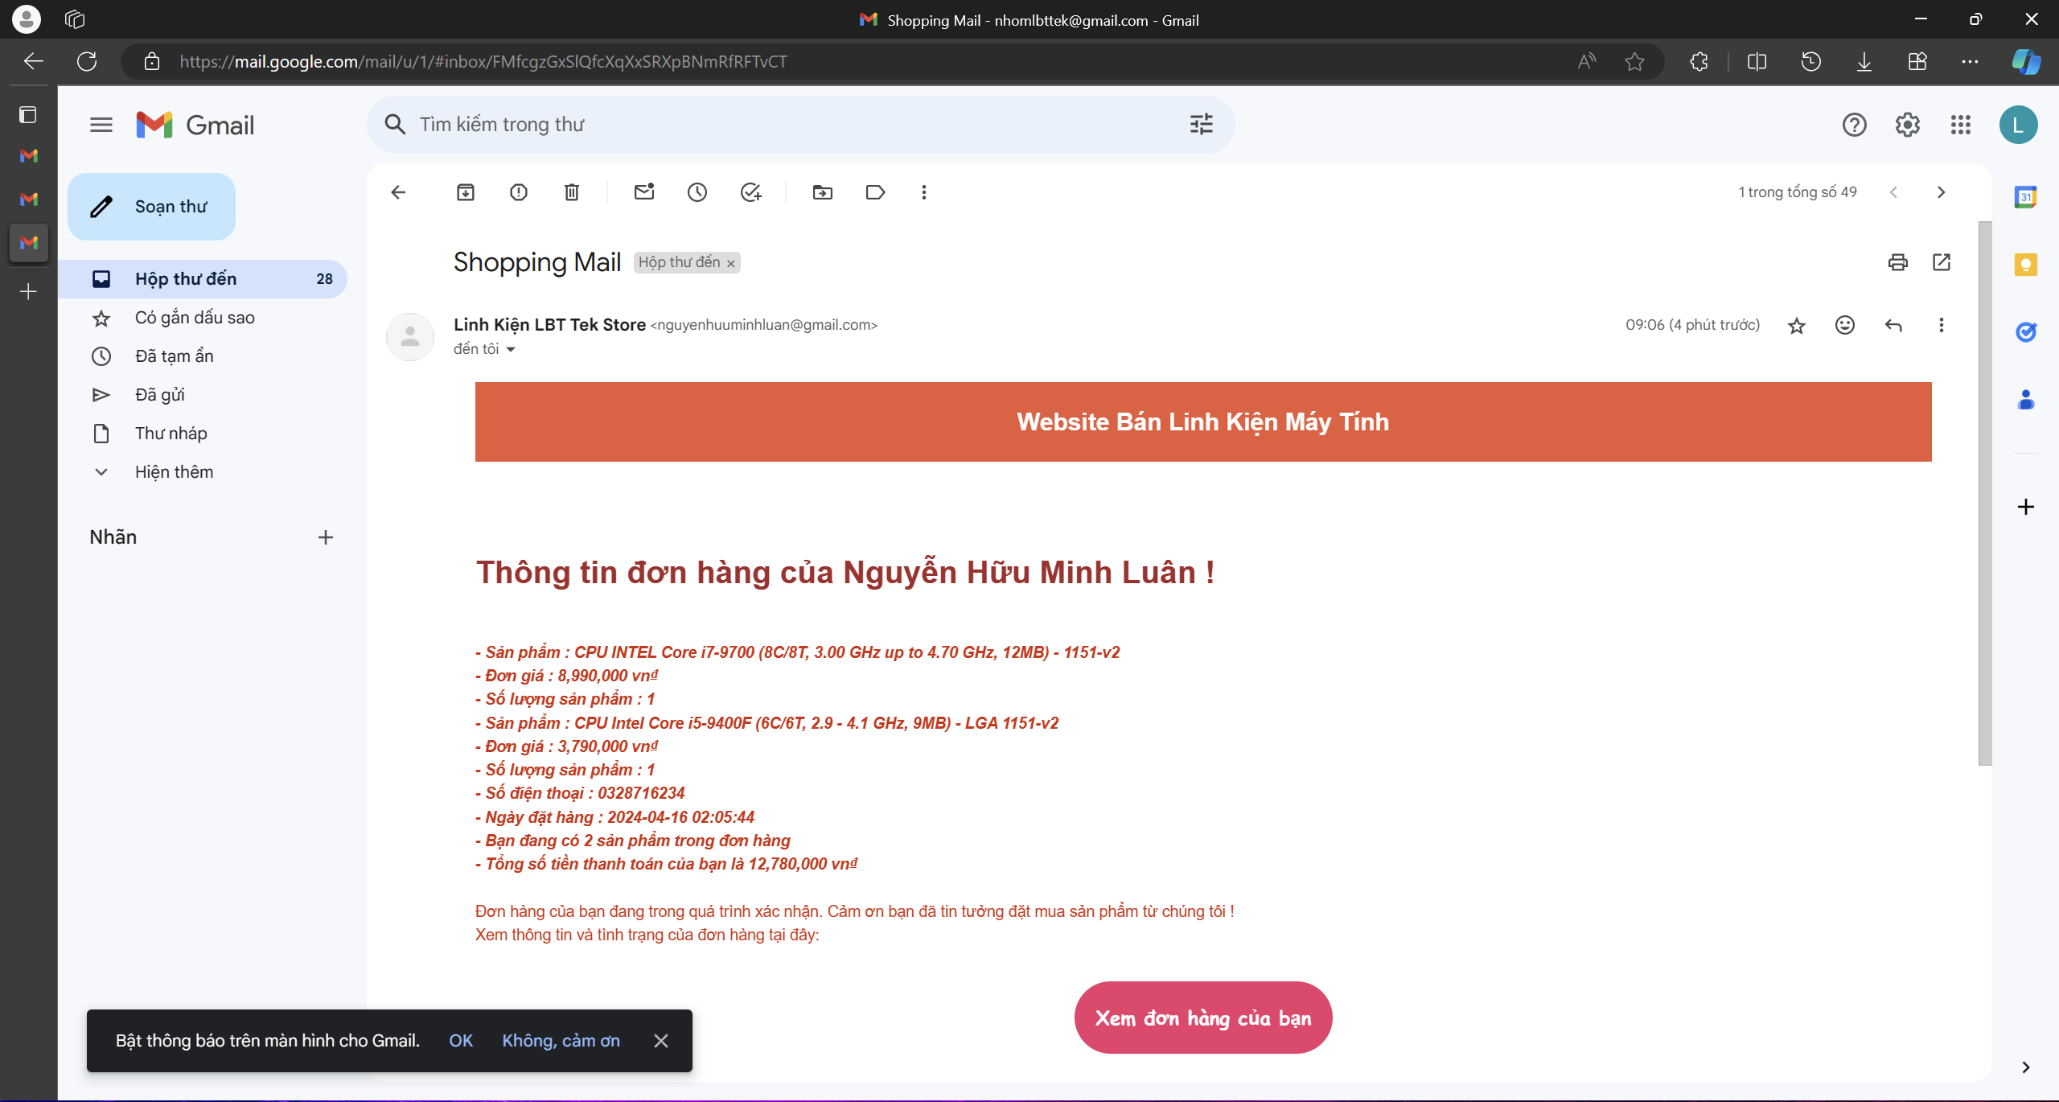

**Hình 3.5:** Email sau khi đặt hàng

1. Trang chi tiết đơn hàng

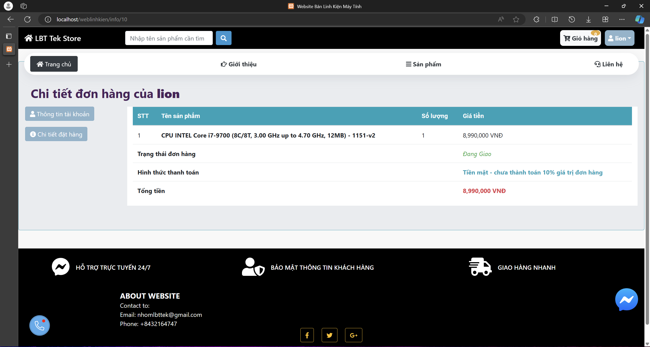

**Hình 3.6:** Trang chi tiết đơn hàng

1. Trang tìm kiếm

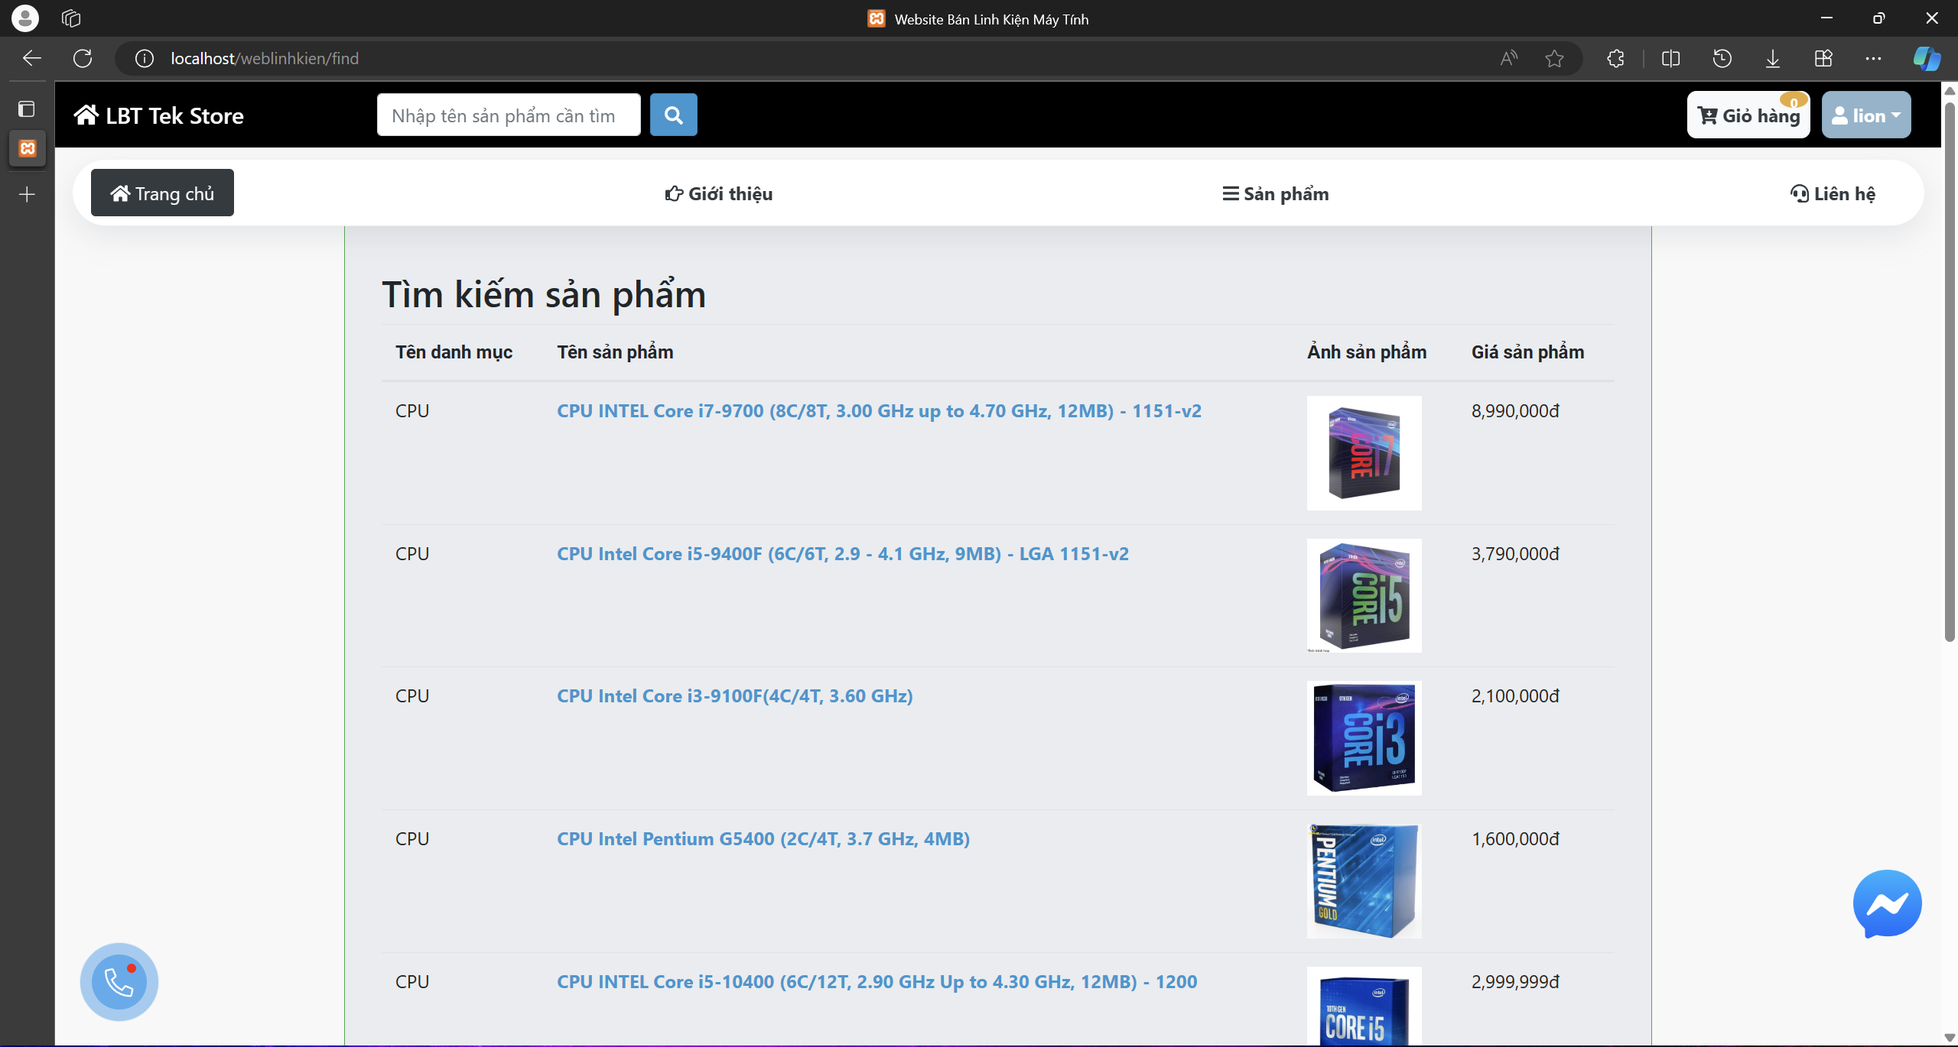

**Hình 3.7:** Trang tìm kiếm

1. Trang chi tiết sản phẩm

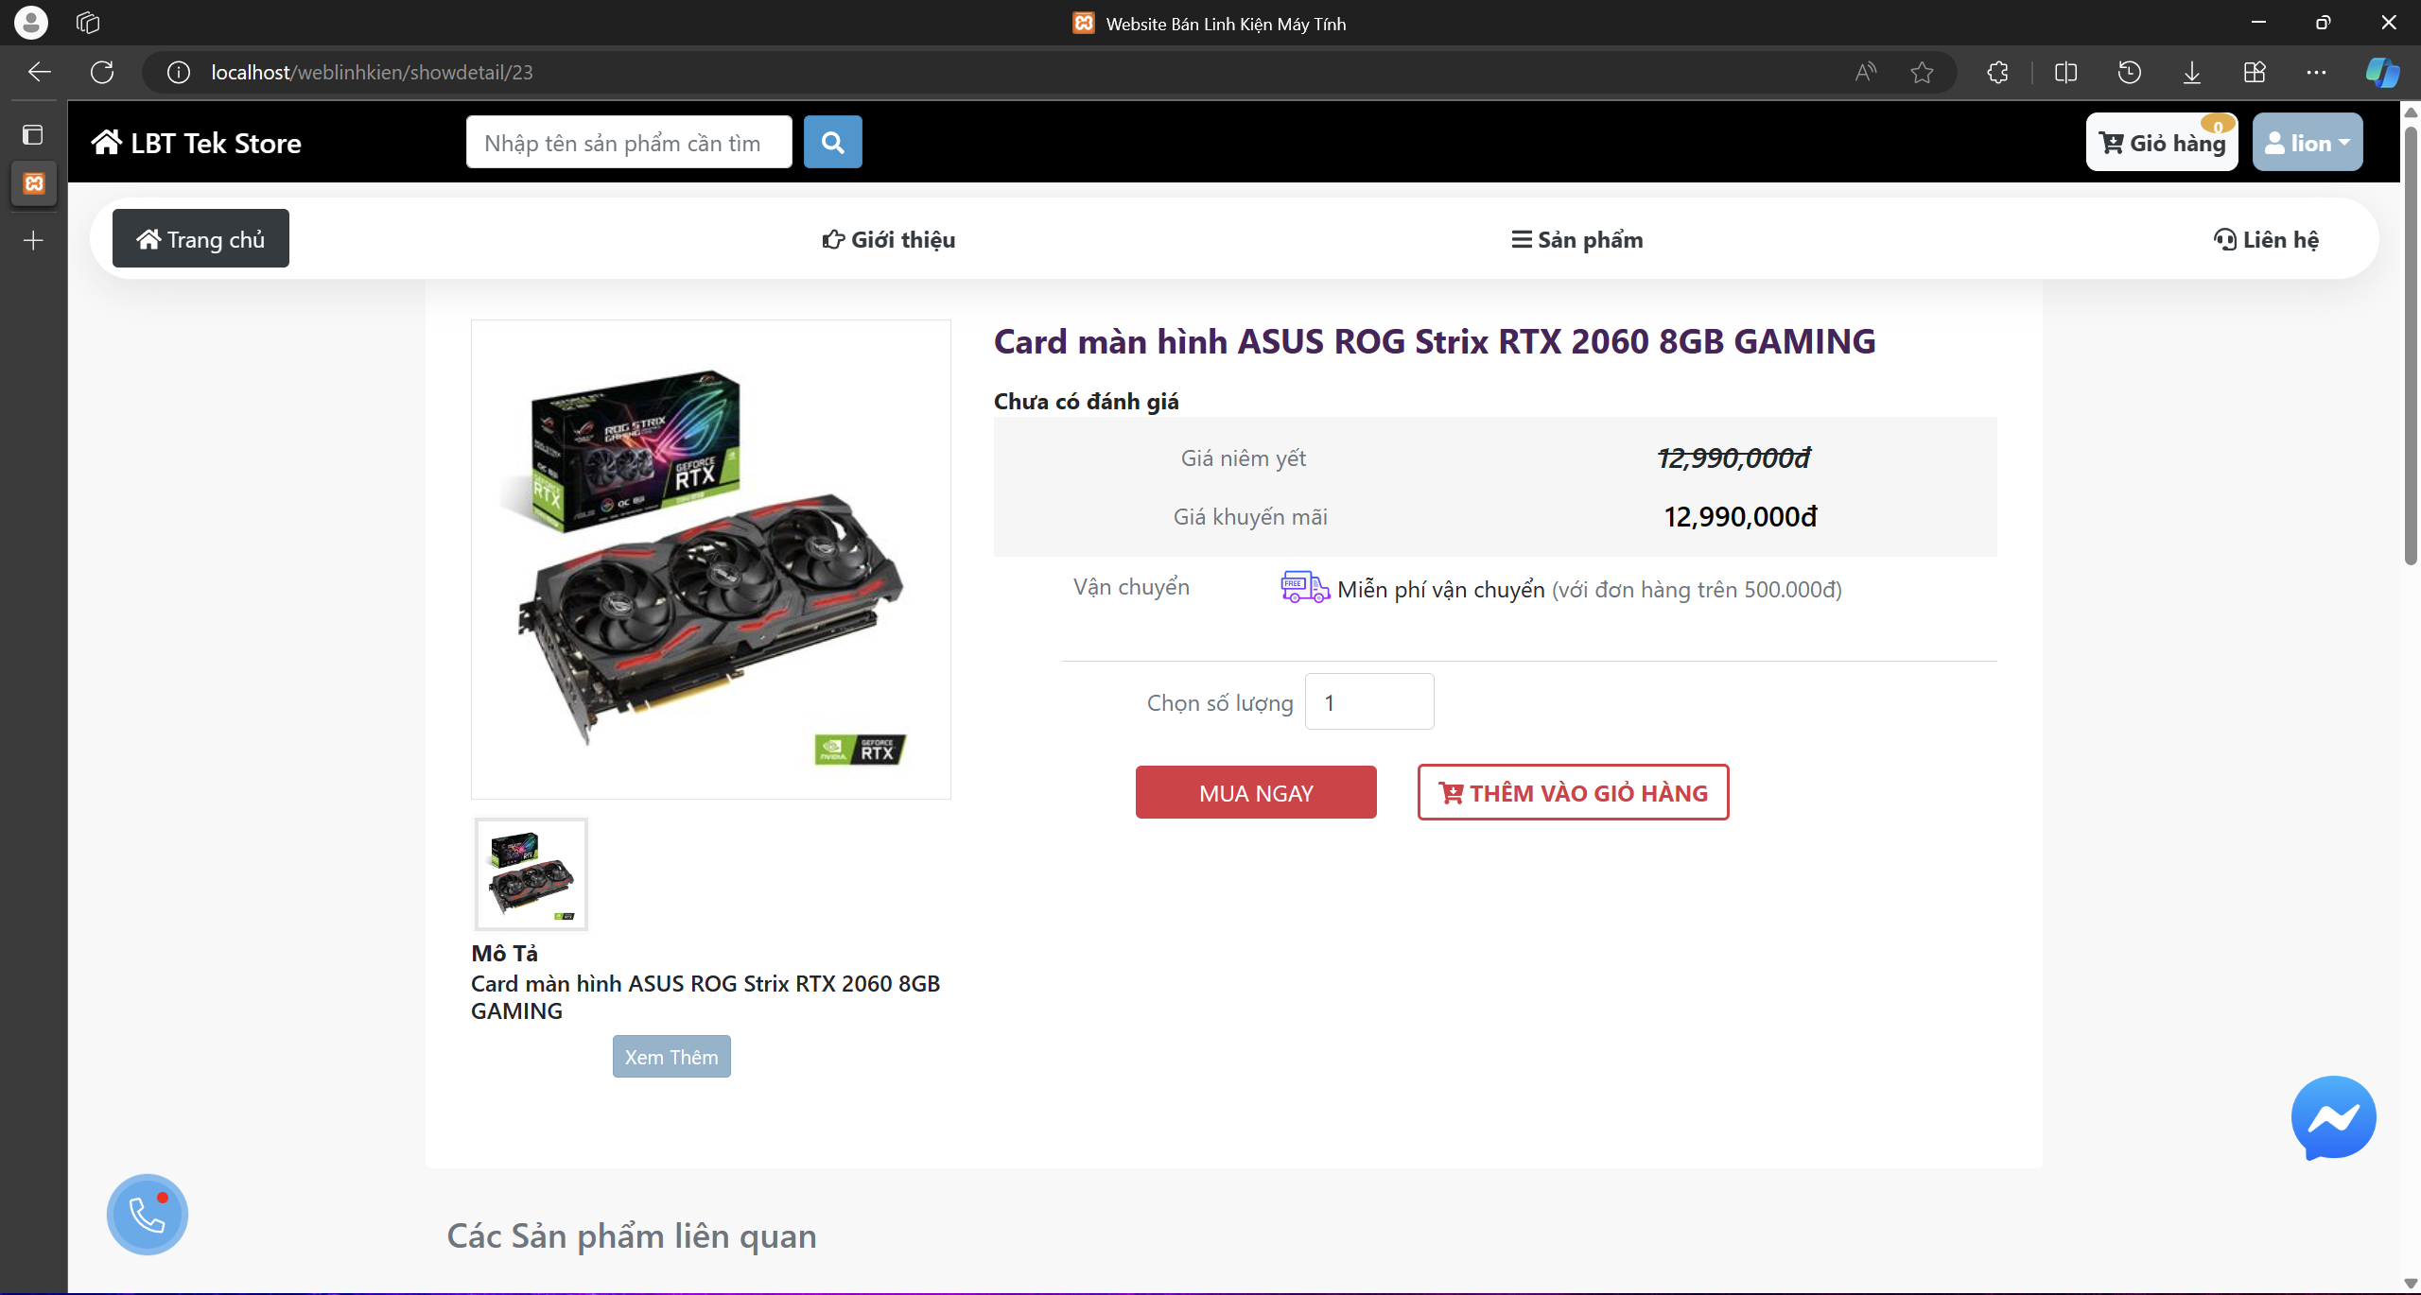

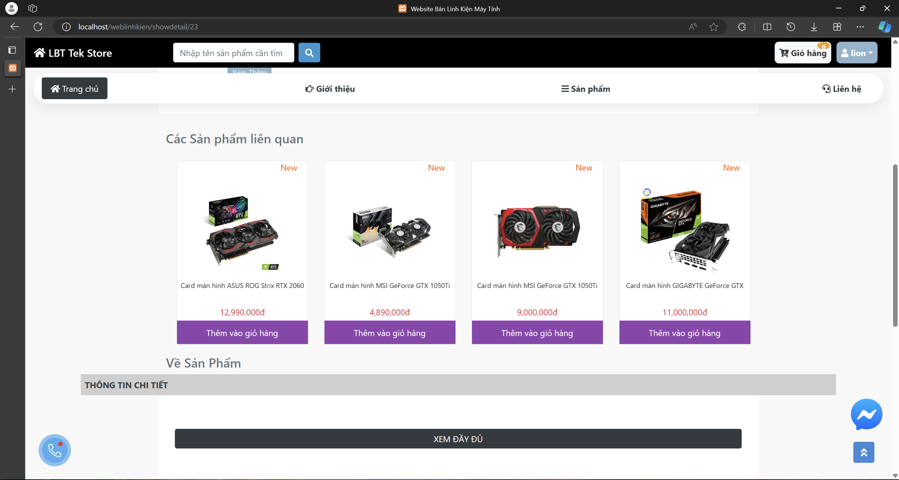

**Hình 3.8:** Trang chi tiết sản phẩm

1. Giao diện trang quản trị
2. Trang chủ thống kê

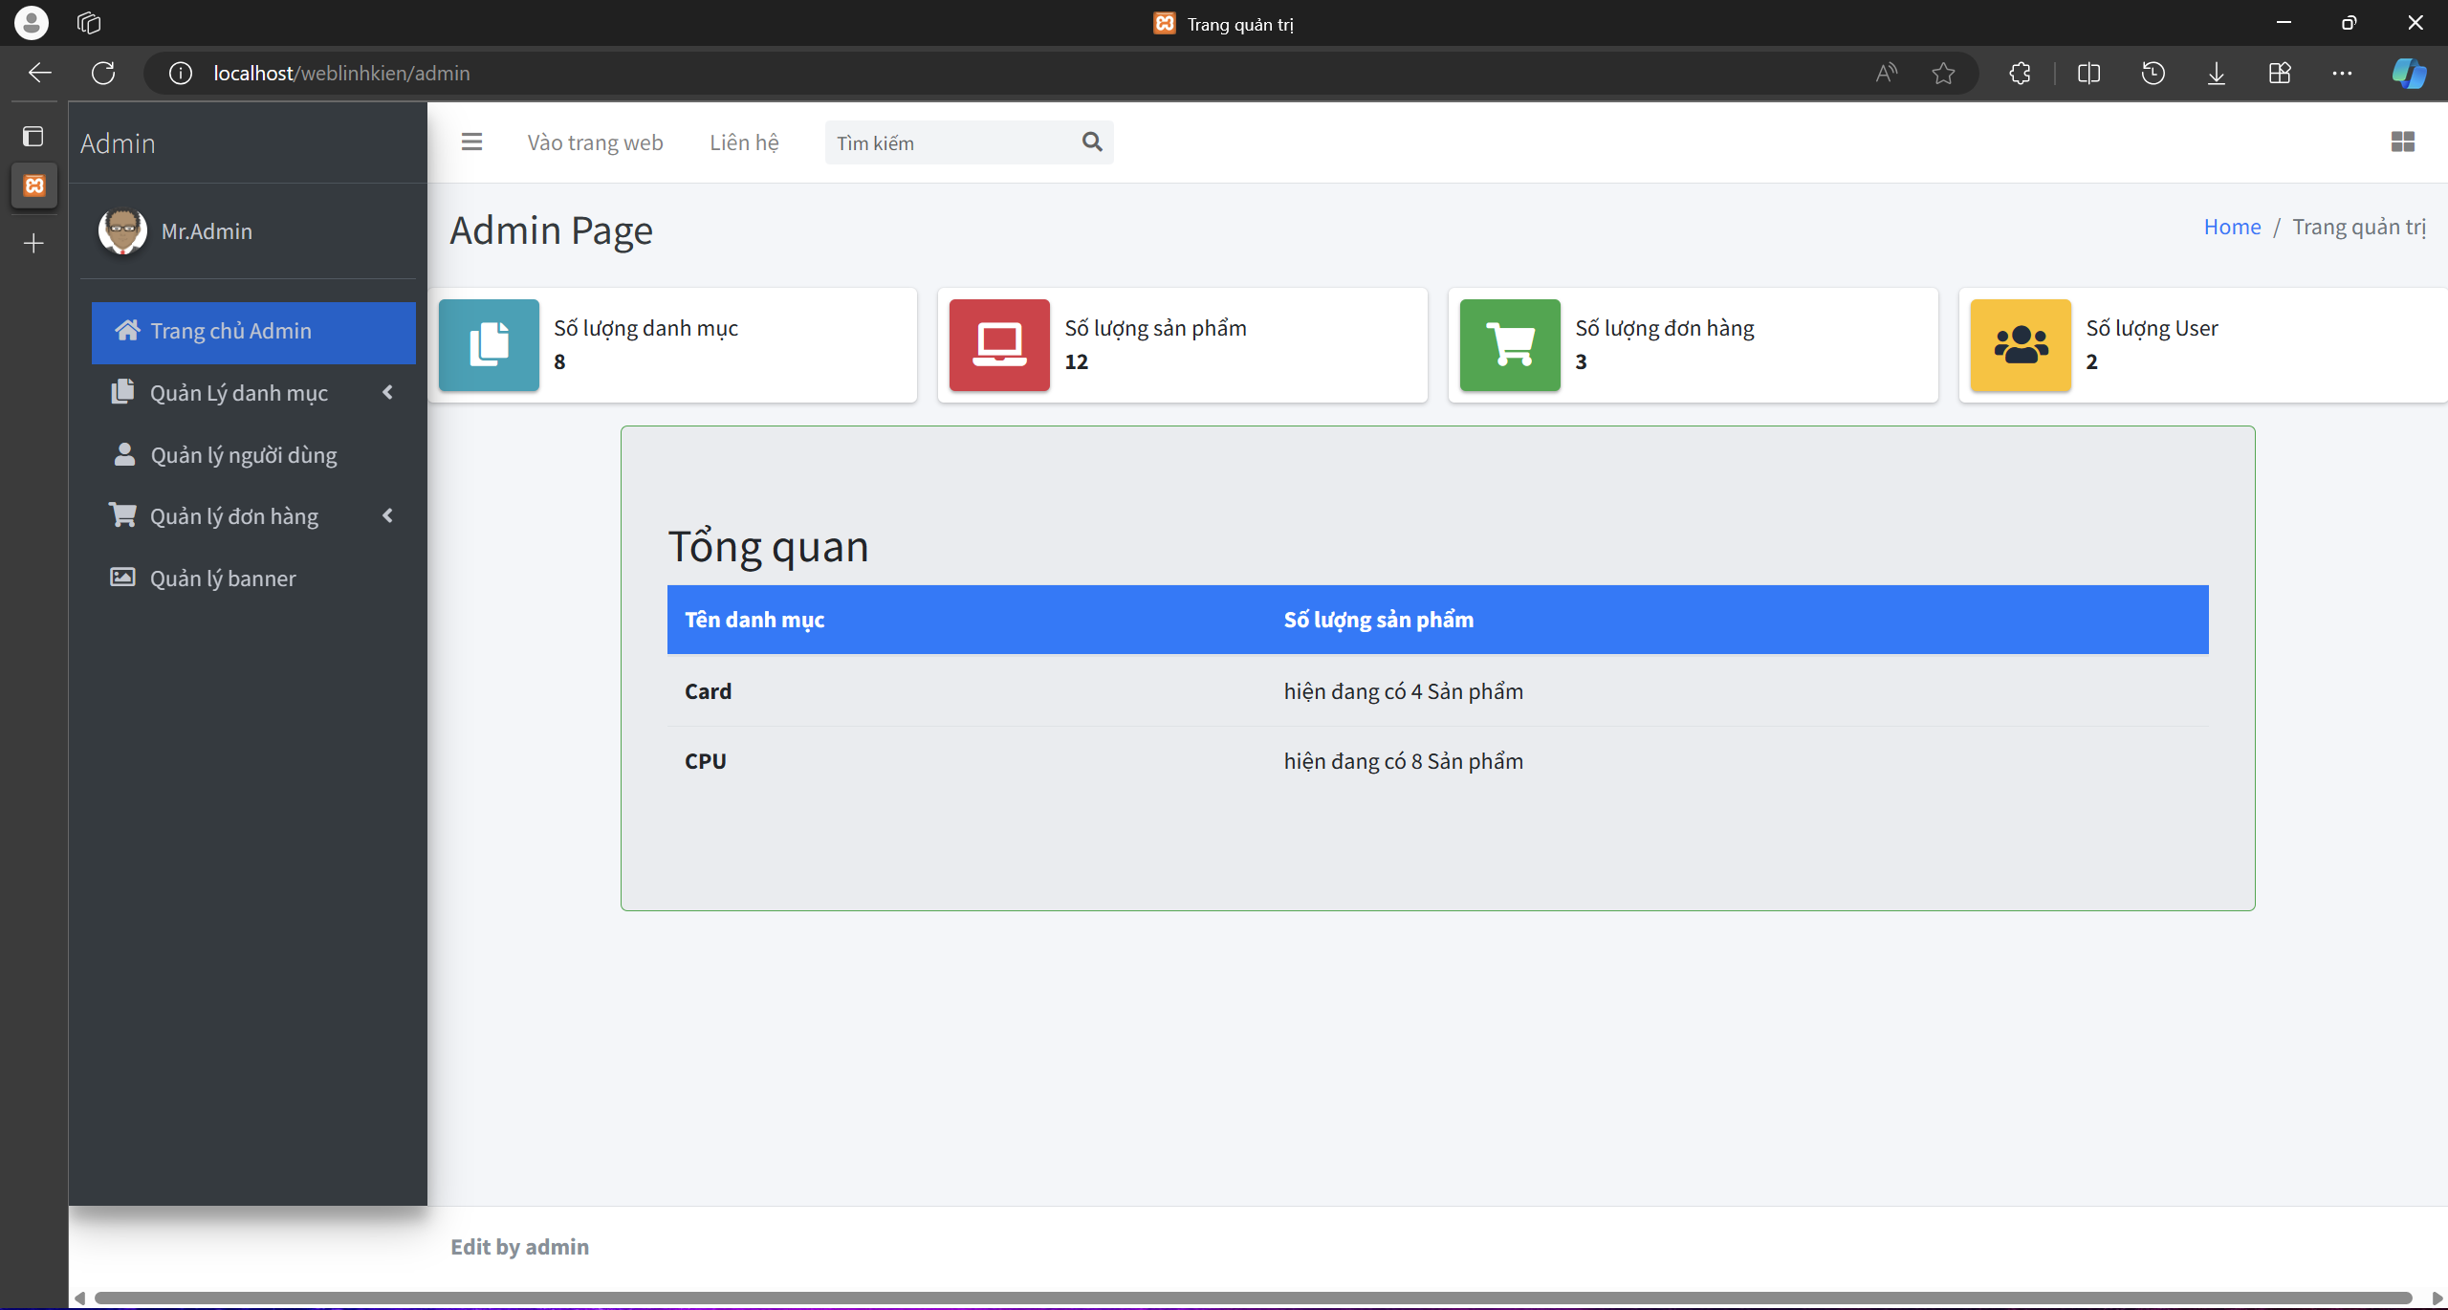

**Hình 3.9:** Trang chủ thống kê

1. Trang quản lý danh mục

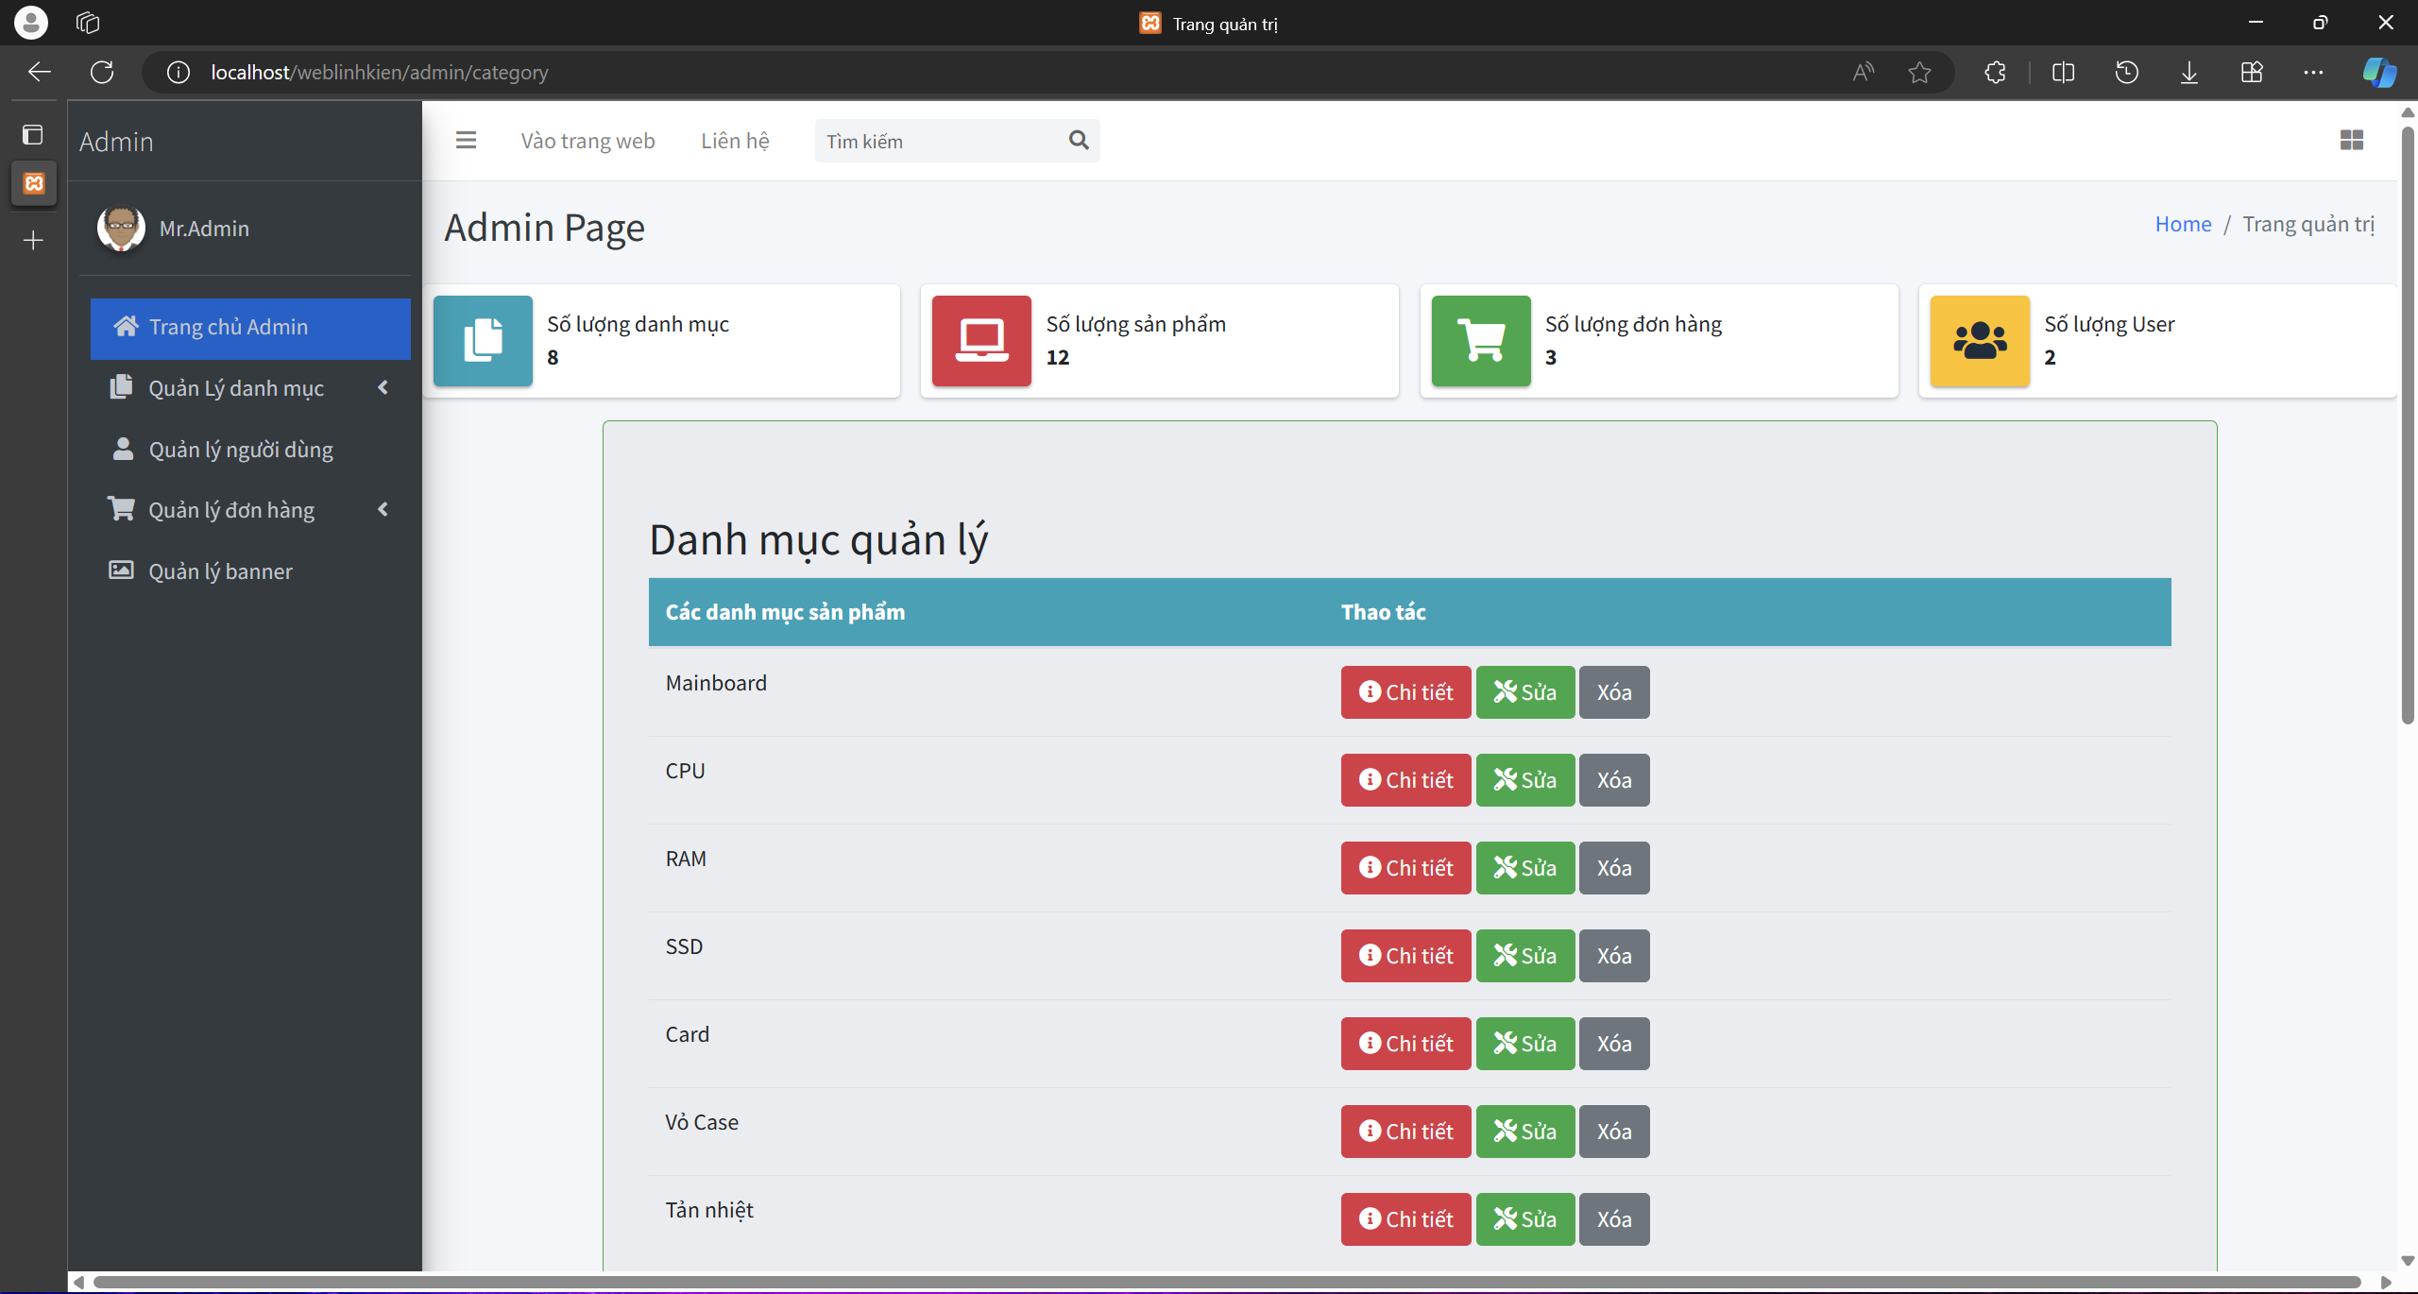

**Hình 3.10:** Trang quản lý danh mục

1. Trang quản lý sản phẩm

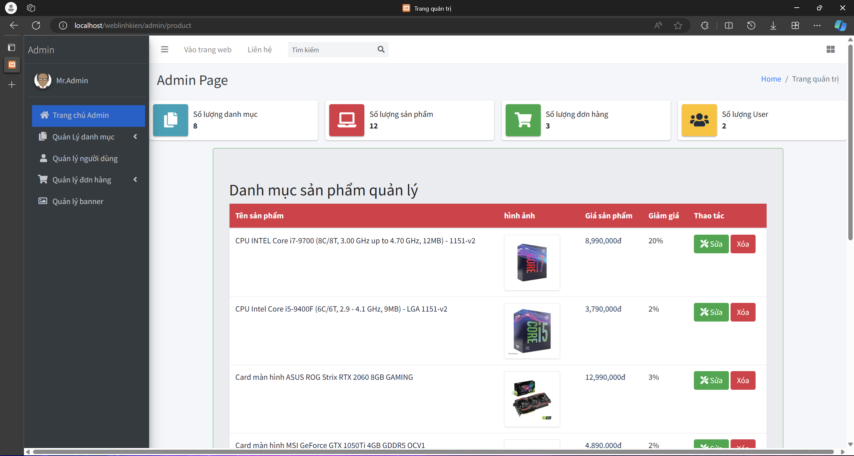

**Hình 3.11:** Trang quản lý sản phẩm

1. Trang quản lý người dùng

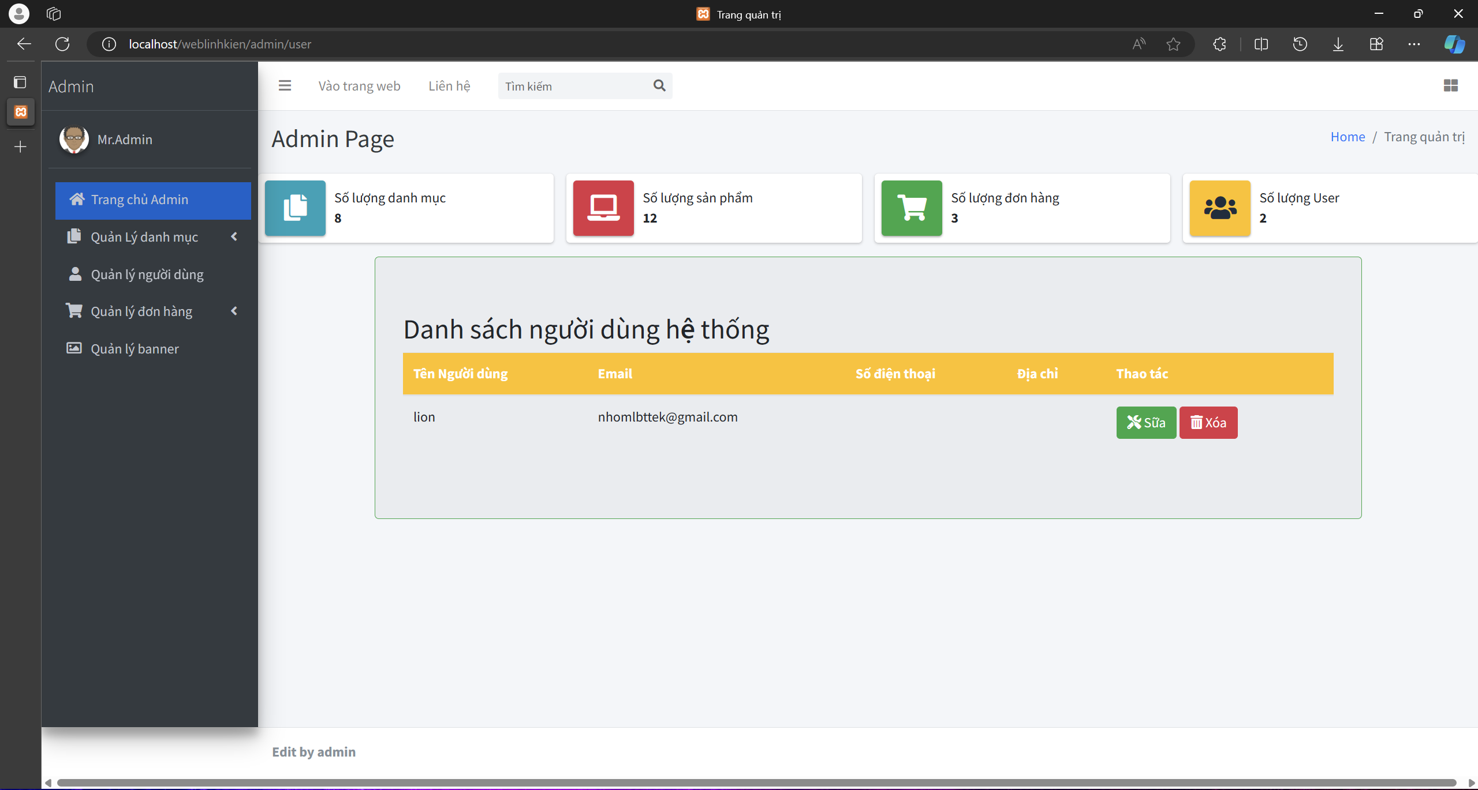

**Hình 3.12:** Trang quản lý người dùng

1. Trang quản lý đơn hàng

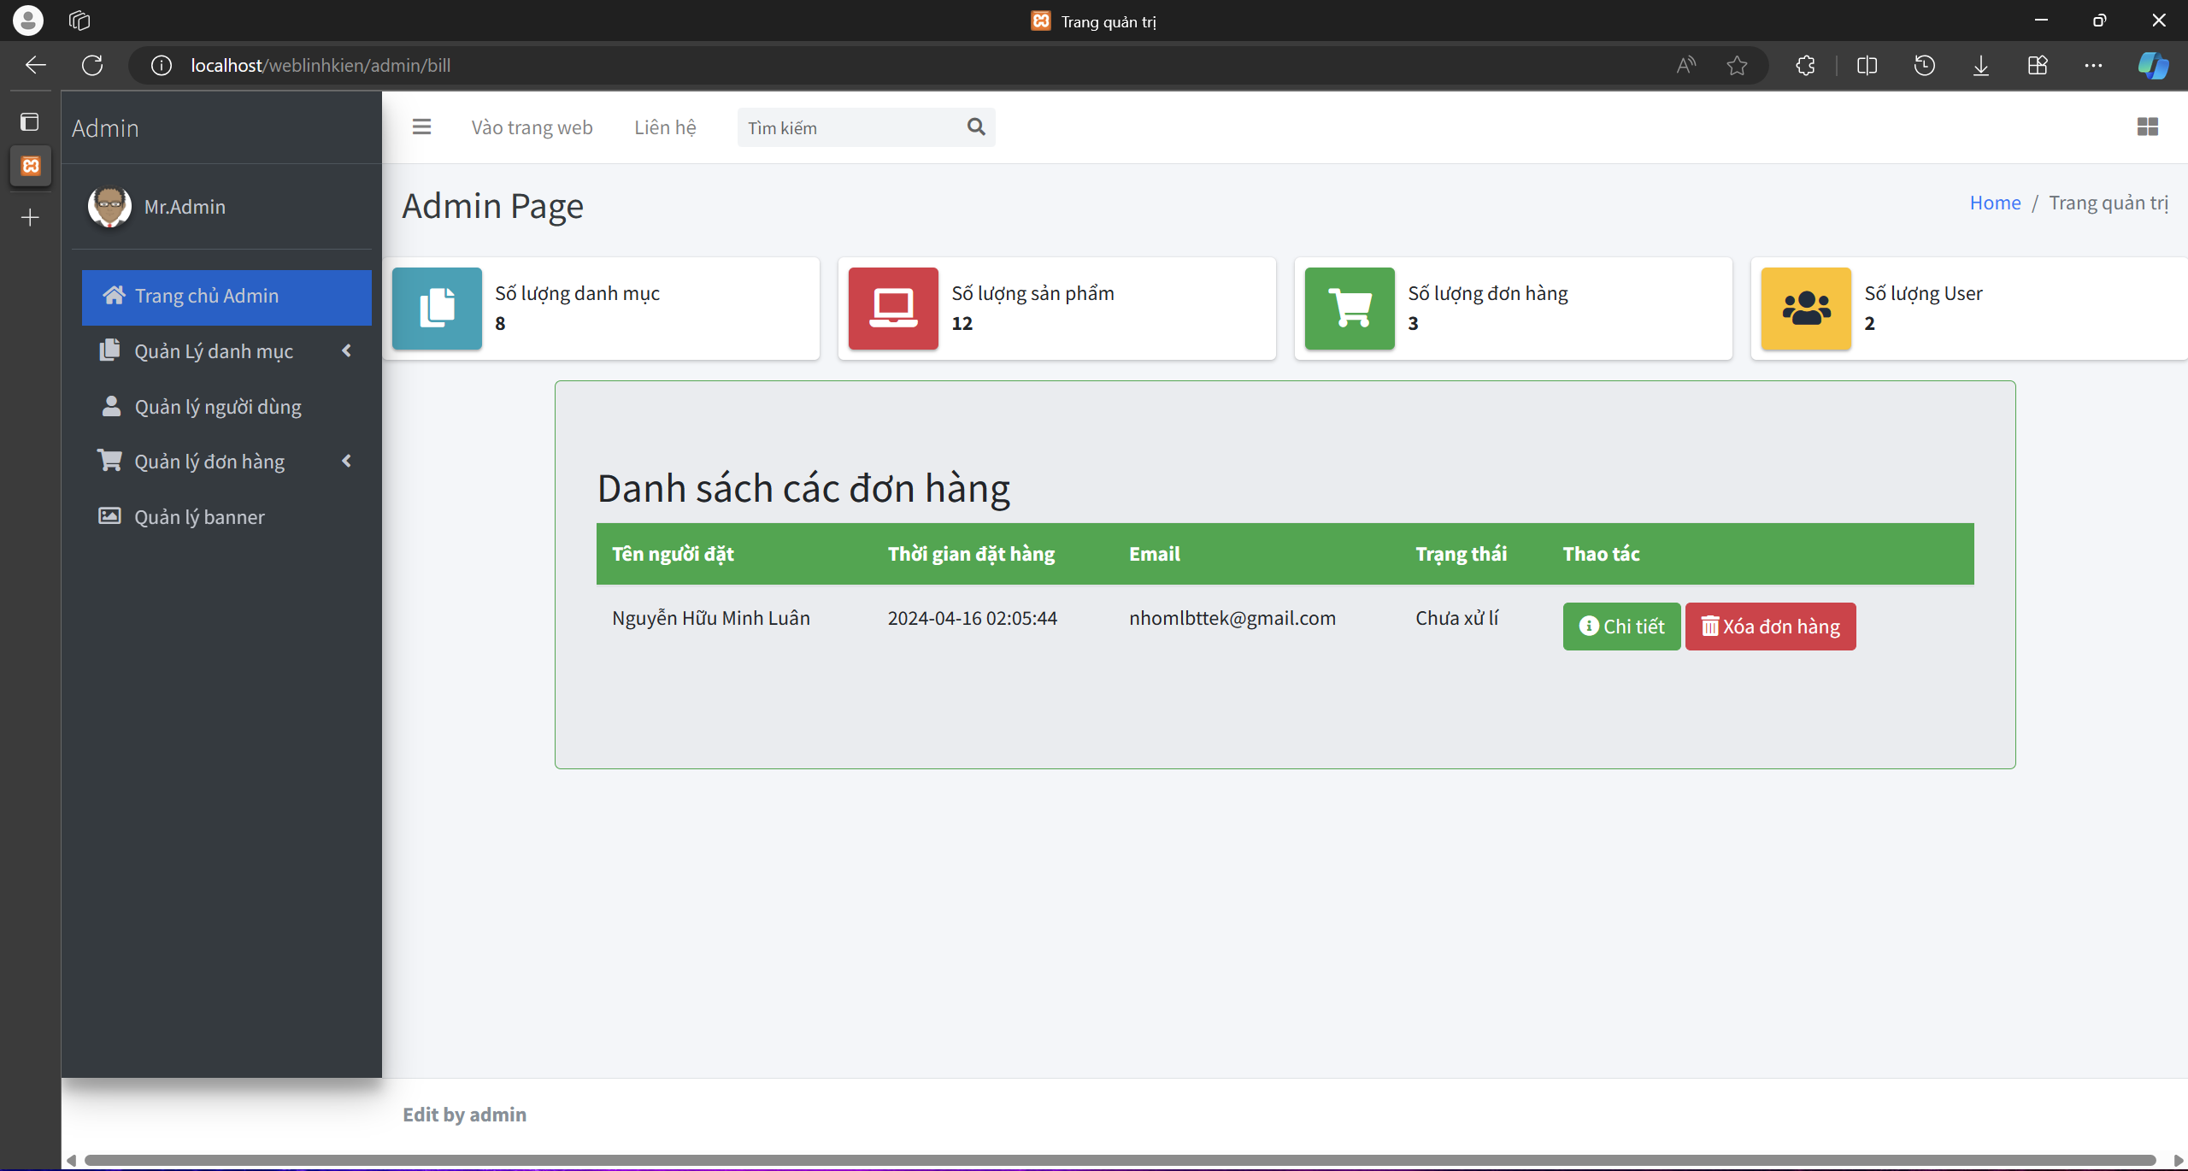

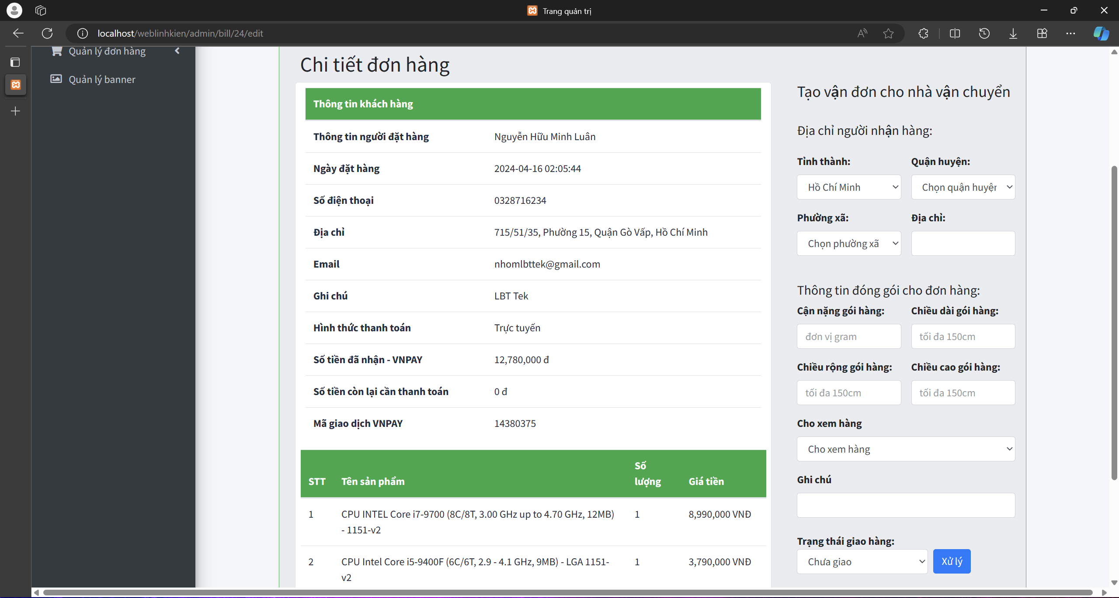

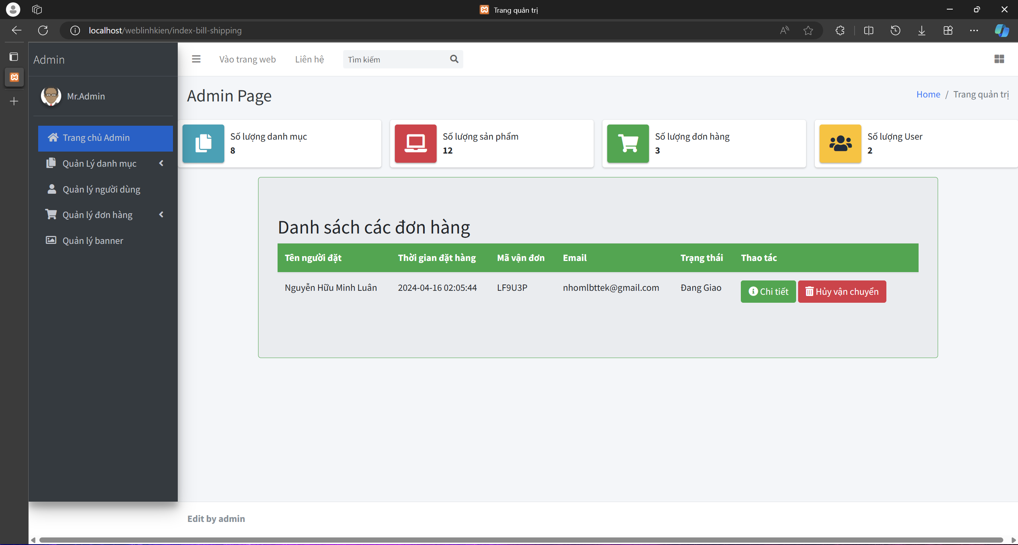

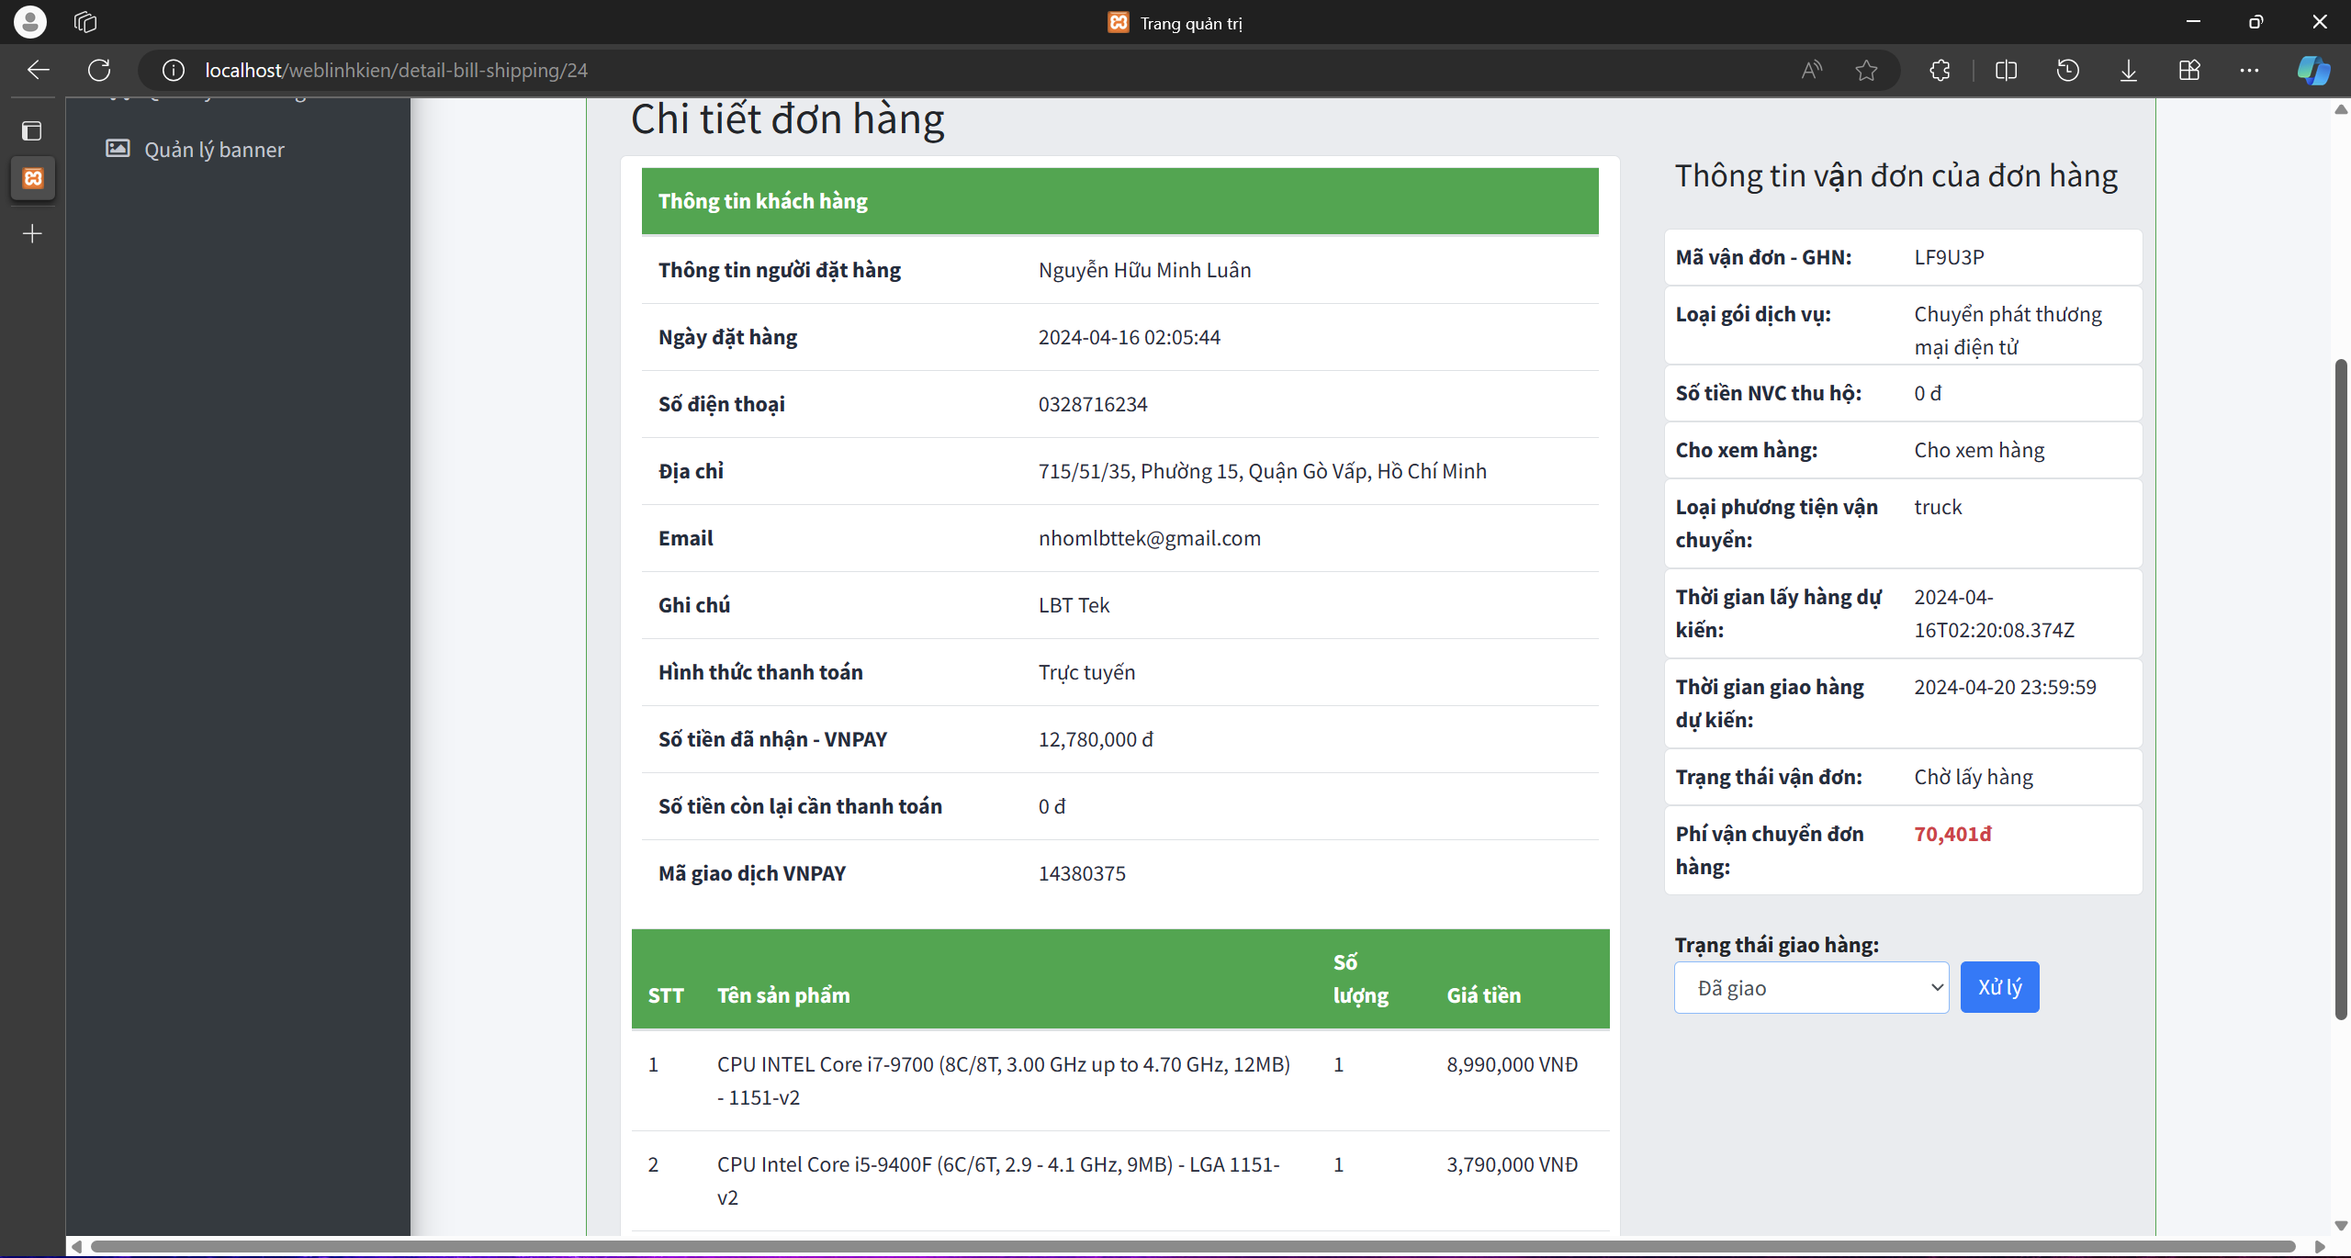

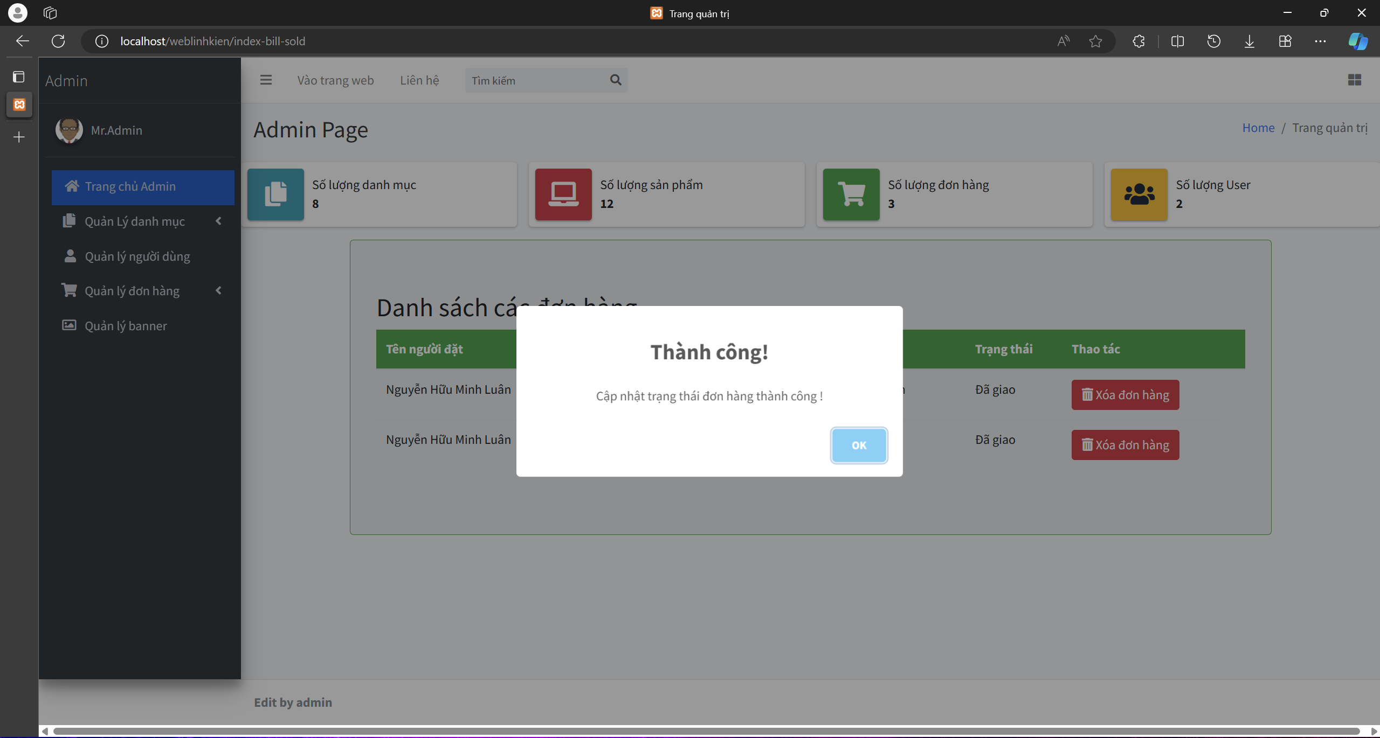

**Hình 3.13:** Trang quản lý đơn hàng

1. Trang tìm kiếm

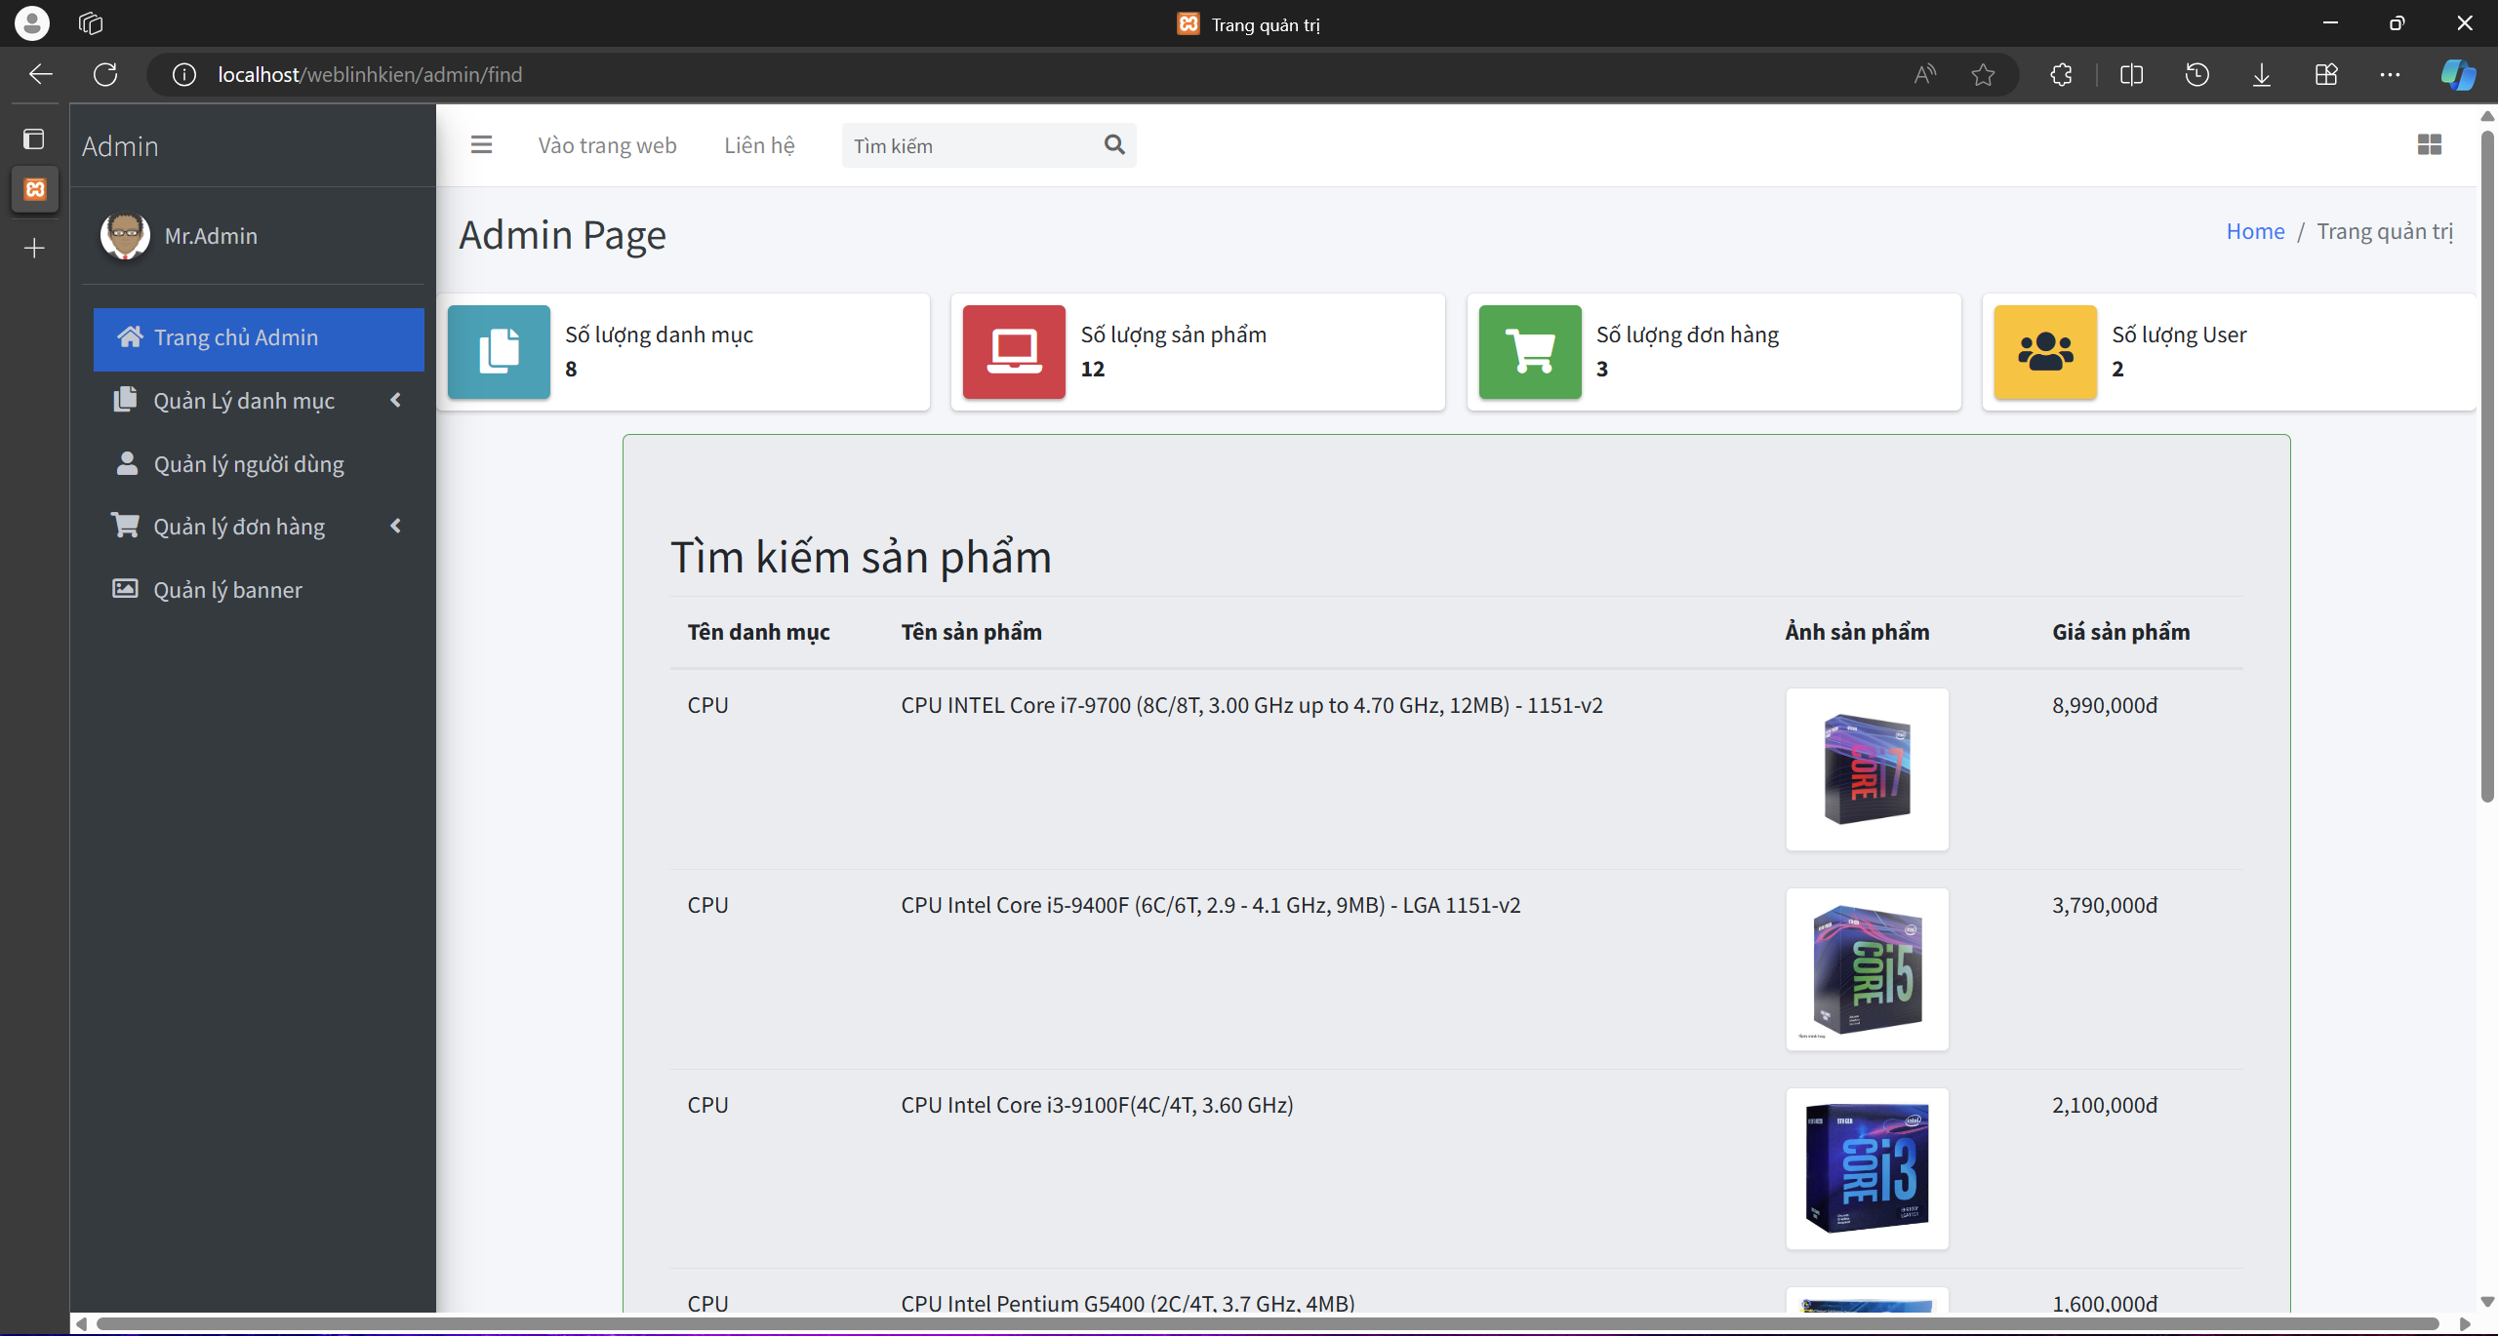

**Hình 3.14:** Trang tìm kiếm

* + - 1. **Chương 4: Kết luận**

**Kết quả đạt được**

Sau một thời gian tập trung triển khai đề tài, nhóm em đã hoàn thành được “***Website Bán Linh Kiện Máy Tính”*** với giao diện đẹp, các thao tác sử dụng dễ dàng, thân thiện với người dùng.

Sau khi hoàn thành xong được Website, nhóm có thêm những kỹ năng nền tảng để xây dựng được một website bằng ngôn ngữ PHP và MySQL, áp dụng các kiến thức HTML, CSS và Javascript đã học vào việc phát triển ứng dụng web, biết sử dụng Frameword Laravel. Bên cạnh đó, cũng được mở rộng thêm các kiến thức chuyên ngành mới nhờ việc tìm hiểu một số kiến thức lập trình để áp dụng vào việc phát triển website này. Nhờ vậy, kỹ năng tự học và vận dụng các kỹ năng mới của nhóm được nâng cao hơn.

**Ưu điểm và nhược điểm**

* **Ưu điểm**: Cơ bản nắm được các bước xây dựng một website bán hàng trực tuyến bằng ngôn ngữ laravel, thực hiện đúng quy trình. Xây dựng được bố cục website hợp lí, bước đầu thực hiện được nghiệp vụ của hệ thống.
* **Nhược điểm**: Website nhỏ, mang tính chất mô phỏng. Cơ sở dữ liệu nhỏ, chức năng phân quyền chưa tối ưu. Chưa kết hợp xử lí chức năng thanh toán hóa đơn. Vẫn còn một số lỗi nhỏ khi vận hành.

**Hướng phát triển**

Xây dựng website sử dụng được đáp ứng đầy đủ yêu cầu nghiệp vụ của hệ thống. Phân quyền và quản trị tối ưu, cơ sở dữ liệu phong phú, kết hợp chức năng thanh toán trực tuyến. Tối ưu tốc độ xử lí, tìm hiểu xu hướng của khách hàng để chỉnh sửa, bổ sung hệ thống phù hợp theo yêu cầu.

**Bảng phân công**

|  |  |  |  |  |
| --- | --- | --- | --- | --- |
| STT | Họ tên | MSSV | Công việc | Đánh giá tỷ lệ tham gia |
| 1 | Nguyễn Hữu Minh Luân | 2011062632 | Làm báo cáo, tìm kiếm tự liệu, chụp ảnh giao diện. | 30 |
| 2 | Nguyễn Trần Nhật Thái | 2011064473 | Vẽ sơ đồ, vẽ bảng, tìm kiếm tư liệu. | 30 |
| 3 | Nguyễn Thiện Bình | 2011064083 | Làm code, xây dựng giao diện, chức năng. | 40 |

**Danh sách tài liệu tham khảo**

[1] Trang web : https://www.w3schools.com/

[2] Trang chủ laravel : https://www.laravel.com/